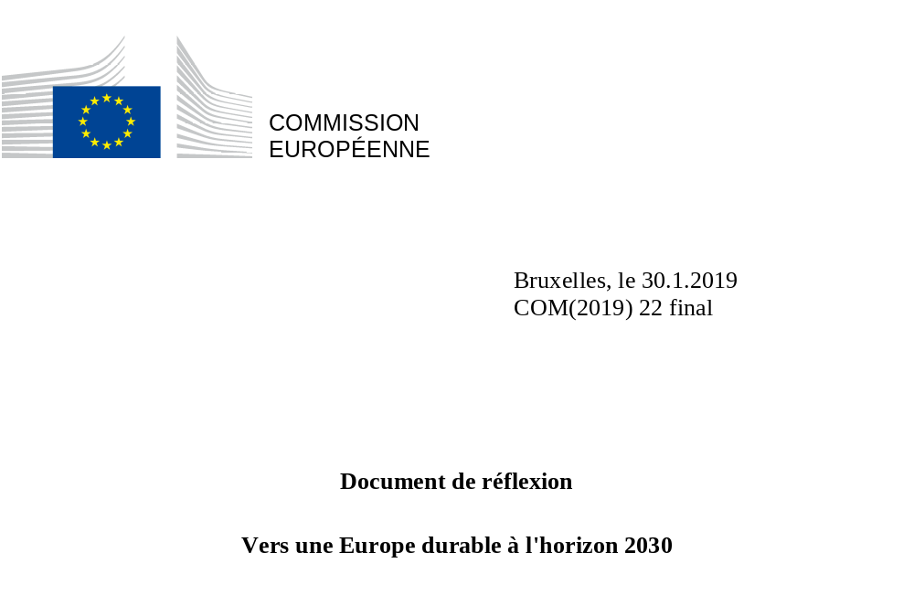

Vers une Europe durable à l’horizon 2030
Table des matières
Avant-propos de M. Timmermans, premier vice-président, et de M. Katainen, vice-président 2
1 Le développement durable au service de l’amélioration des moyens de subsistance de la population: les avantages concurrentiels de l’Europe 4
2 Des défis à relever à l’échelle de l’UE et au niveau mondial 9
3 Sur la voie d’un Europe durable à l’horizon 2030 17
3.1 Des fondements stratégiques pour un avenir durable 20
3.1.1 D’une économie linéaire à une économie circulaire 20
3.1.2 La durabilité de la ferme à l’assiette 23
3.1.3 De l’énergie, des bâtiments et une mobilité à l’épreuve du temps 25
3.1.4 Assurer une transition socialement équitable 28
3.2 Instruments horizontaux au service de la transition vers un modèle durable 32
3.2.1 Éducation, science, technologies, recherche, innovation et numérisation 32
3.2.2 Financement, tarification, fiscalité et concurrence 35
3.2.3 Comportement responsable des entreprises, responsabilité sociale des entreprises et nouveaux modèles d’entreprise 39
3.2.4 Des échanges commerciaux ouverts et fondés sur des règles 41
3.2.5 Gouvernance et cohérence des politiques à tous les niveaux 42
4 L’UE, pionnière du développement durable 44
5 Scénarios pour l’avenir 47

Avant-propos de M. Timmermans, premier vice-président, et de M. Katainen, vice-président
Nous, Européens, pouvons être fiers de ce que nous avons accompli. Par notre intégration et notre coopération étroite, nous avons créé une richesse sans précédent, des normes sociales élevées et de vastes possibilités pour les citoyens. Nous avons inscrit nos valeurs et principes communs que sont la démocratie, les droits de l’homme et l’état de droit dans nos traités et construit une Union européenne soudée et libre.
Cette réussite s’explique par le fait que les Européens ont placé la barre haut. Notre solide culture démocratique favorise de vifs débats, et ce à juste titre. Car ce n’est pas le moment de relâcher nos efforts et de laisser l’histoire suivre son cours. Il ne faut cesser d’améliorer les conditions de vie de tous les Européens, de mieux protéger et défendre les citoyens et leur donner les moyens de se prendre en main, et de renforcer la sécurité des populations face à diverses menaces, que celles-ci proviennent du terrorisme ou du changement climatique.
Le monde est en pleine mutation et nous vivons actuellement la quatrième révolution industrielle. Tout est en train de changer pour chacun d’entre nous. Prétendre le contraire serait manquer de bon sens. La question est de savoir si nous voulons être les victimes du changement ou si nous souhaitons plutôt l’accepter et le diriger. Les Européens sont confrontés à des défis urgents, tels que la dégradation de l’environnement et le changement climatique, la transition démographique, les migrations, les inégalités et les pressions qui pèsent sur les finances publiques. Les citoyens sont inquiets pour leur avenir et pour celui de leurs enfants. Nous accumulons une dette écologique qui compromet tout. Les générations futures devront rembourser cette dette avec des intérêts extrêmement élevés si nous n’intensifions pas notre action.
Il est du devoir de l’Union européenne de servir les Européens, et non l’inverse. L’Union européenne doit aider les citoyens à réaliser leurs aspirations et répondre à leurs préoccupations de toute urgence et de manière efficace. Pour commencer, il y a lieu d’établir un diagnostic de la situation et de faire face à la réalité et aux faits qui sont indéniables. En revanche, ces faits ne doivent pas être source de craintes et d’inquiétudes, mais plutôt nous inciter à agir.
Bon nombre des préoccupations actuelles sont liées à des défis qui dépassent les frontières et qui menacent l’emploi, notre prospérité, notre niveau de vie, notre liberté et notre santé. Aucun État ni aucune nation ne peut s’attaquer efficacement à ces défis de manière isolée. Il est nécessaire d’envisager les choses à l’échelle de l’Union européenne, qui – lorsqu’elle est unie et déterminée – est une force mondiale avec laquelle il faut compter. Cela étant, une action à l’échelle européenne ne suffira pas en définitive; nous avons besoin d’un programme aux effets planétaires, et celui-ci trouve sa meilleure représentation dans les 17 objectifs de développement durable (ODD) auxquels 193 États ont adhéré, dont l’Union européenne et ses États membres. Ces ODD tracent une voie à suivre pour surmonter les défis auxquels nous sommes confrontés et pour améliorer notre habitat, notre économie et nos vies.
Le développement durable est une question complexe, mais un concept simple: il s’agit de faire en sorte que notre croissance économique nous permette de maintenir un modèle produisant des résultats équitables pour l’ensemble de l’humanité et de veiller à ce que les êtres humains ne consomment pas davantage de ressources que ce que la Terre n’a à offrir. Cela signifie que nous devons moderniser notre économie pour adopter des modes de consommation et de production durables, corriger les déséquilibres de notre système alimentaire et placer notre mobilité, la manière dont nous produisons et consommons l’énergie et celle dont nous concevons nos bâtiments sur une trajectoire durable. Pour ce faire, nous devons également orienter l’ensemble de nos activités scientifiques, de nos financements, de notre fiscalité et de notre gouvernance vers la réalisation des ODD.
Ce n’est pas une question de gauche ou de droite; c’est une question de bien ou de mal. Heureusement, les avantages concurrentiels importants qu’offre l’Union européenne constituent un bon point de départ. L’Europe a instauré des normes environnementales parmi les plus élevées du monde, mis en place des politiques climatiques ambitieuses et défendu l’accord de Paris sur le climat. Dans le cadre de ses politiques extérieures et de son programme commercial ouvert et fondé sur des règles, l’Union européenne a aussi partagé des solutions durables avec des pays tiers.
L’Union européenne a été fondée sur l’idée selon laquelle «la paix mondiale ne saurait être sauvegardée sans des efforts créateurs à la mesure des dangers qui la menacent», comme l’a déclaré avec éloquence Robert Schuman il y a près de 70 ans. Aujourd’hui, nous pouvons ajouter «le bien-être et la survie de nos populations» à «la paix mondiale».
Le programme de développement durable est un programme positif, qui vise à améliorer la vie des citoyens. L’Europe possède tous les atouts pour relever le plus grand des défis. Nous pouvons y arriver, tous ensemble. Ce dont nous avons besoin, c’est de l’engagement de chacun et de la volonté politique de mener le projet à bien. À l’heure où d’autres battent en retraite, l’Europe doit maintenant aller de l’avant, améliorer sa compétitivité, investir dans la croissance durable et montrer la voie à suivre au reste du monde.
Il ne suffit pas d’avoir une vision, il faut aussi s’accorder sur un moyen concret de la réaliser. Le présent document de réflexion est notre contribution à ce débat.
Sa rédaction n’aurait pas été possible sans le précieux concours des acteurs européens concernés. La société civile, le secteur privé et le monde universitaire participent au débat. La plateforme pluripartite de haut niveau sur les ODD, créée par la Commission européenne en 2017, s’est révélée très utile pour rassembler des idées transversales.
Les questions soulevées dans le présent document visent à éclairer le débat entre les citoyens, les parties prenantes, les gouvernements et les institutions au cours des mois à venir, en vue d’inspirer le débat sur l’avenir de l’Europe, l’élaboration du programme stratégique de l’Union européenne pour la période 2019-2024 et la détermination des priorités de la prochaine Commission européenne.

Le développement durable au service de l’amélioration des moyens de subsistance de la population: les avantages concurrentiels de l’Europe

En septembre 2015, lors de l’Assemblée générale des Nations unies, des pays du monde entier ont adhéré au programme de développement durable à l’horizon 2030 (le programme des Nations unies à l’horizon 2030) et à ses 17 objectifs de développement durable (ODD), qui résument concrètement «ce que nous devons faire pour l’humanité et pour la planète». Les dirigeants mondiaux se sont déclarés déterminés à éradiquer la pauvreté, à protéger la planète et à faire en sorte que tous les citoyens puissent connaître la paix et la prospérité. Les ODD, en combinaison avec l’accord de Paris sur le climat, constituent la feuille de route vers un monde meilleur et le cadre mondial pour la coopération internationale concernant le développement durable, dans ses dimensions économique, sociale, environnementale et de gouvernance. L’UE a été l’un des éléments moteurs du programme des Nations unies à l’horizon 2030 et s’est pleinement engagée à le mettre en œuvre.
Le développement durable – celui qui répond aux besoins des générations actuelles sans compromettre la capacité des générations futures à satisfaire leurs propres besoins – est profondément ancré dans le projet européen. L’intégration européenne et les politiques de l’UE ont contribué à surmonter la pauvreté et la famine qui ont suivi la guerre et créé un espace de liberté et de démocratie dans lequel les citoyens européens ont pu atteindre des niveaux de prospérité et de bien-être sans précédent.
L’UE n’a cessé d’œuvrer pour des sociétés plus inclusives fondées sur la démocratie et l’état de droit, comme le prévoit l’article 2 du traité sur l’Union européenne. Les normes sociales et sanitaires de l’UE figurent parmi les plus ambitieuses du monde et l’Europe est le continent où l’espérance de vie est la plus élevée. Notre économie sociale de marché a permis d’assurer la prospérité et la sécurité grâce à des systèmes de protection sociale robustes. Des investissements considérables dans la recherche et l’innovation ont donné naissance à de nouvelles technologies et à de nouveaux modèles de production permettant une utilisation plus durable des ressources et l’adoption de solutions numériques. La bonne santé des budgets et la modernité des économies sont essentielles; les progrès réalisés sur la voie de politiques budgétaires saines et les réformes structurelles ont réduit les niveaux d’endettement et stimulé la création d’emplois. Le taux d’emploi des 20-64 ans est passé à 73,5 % au troisième trimestre de 2018, ce qui constitue le plus haut niveau jamais atteint dans l’UE. Ces éléments ont eu une incidence positive sur la productivité et la croissance en Europe. Bien que des disparités économiques, sociales et territoriales persistent entre les États membres et les régions de l’UE, la politique de cohésion de cette dernière a aidé chacun à se développer et a contribué à réduire ces divergences sur le continent (par une convergence vers le haut). En outre, l’UE a fixé des normes sociales et environnementales parmi les plus élevées, a mis en place des politiques de protection de la santé humaine parmi les plus ambitieuses et est devenue la figure de proue de la lutte contre le changement climatique dans le monde. Les États membres de l’UE ont accompli des progrès remarquables dans de nombreux domaines couverts par le programme des Nations unies à l’horizon 2030 et, de ce fait, l’UE est l’un des meilleurs endroits où vivre au monde, si pas le meilleur.

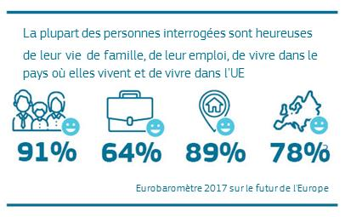

L’Union européenne est l’un des meilleurs endroits où vivre au monde
- Neuf des États membres de l’EU-27 post-Brexit se classent parmi les vingt pays où le niveau de bonheur est le plus élevé, la Finlande arrivant en tête du classement.
- La satisfaction personnelle générale dans l’UE, fondée sur le bien-être subjectif des citoyens européens, s’élève à 70 %.
- Onze États membres de l’EU-27 post-Brexit se classent parmi les vingt premiers pays du Youth Progess Index (indicateur mondial sur les progrès des jeunes) du Forum européen de la jeunesse. L’indicateur sur les progrès des jeunes est l’un des premiers instruments à avoir été conçus pour dépeindre de la manière la plus complète possible à quoi ressemble la vie d'un jeune aujourd’hui, indépendamment de tout indicateur économique.

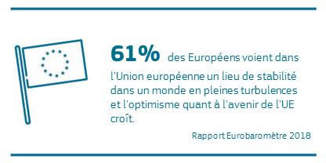

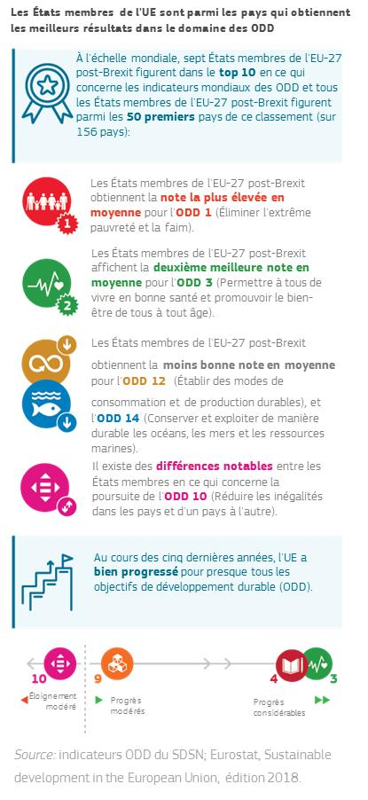
Cependant, rien n’est jamais fini ni acquis de manière permanente. Nous ne devons jamais cesser d’entretenir à la fois notre démocratie, notre économie et notre environnement pour consolider nos acquis, définitivement tourner la page de la crise économique et financière et de ses effets négatifs, dissocier l’amélioration de notre santé, de notre prospérité et de notre bien-être de la dégradation de l’environnement, surmonter les inégalités sociales, ainsi que faire face aux défis qui ne connaissent pas de frontières.
Nous nous trouvons en plein cœur de la quatrième révolution industrielle, et nul ne sera épargné par les changements. La question qui se pose est de savoir si nous serons en mesure d’orienter et de guider la façon dont nous réagirons d’une manière conforme à nos valeurs et à nos intérêts. L’UE et ses États membres possèdent de nets avantages concurrentiels, qui nous permettent de jouer un rôle moteur dans la modernisation de nos économies, la préservation de notre environnement et l’amélioration de la santé et du bien-être de tous les Européens. Pour ce faire, nous devrons prendre à bras-le-corps les ODD, tout en investissant davantage dans les compétences, l’innovation et les technologies émergentes, ce qui nous aidera à réaliser la transition de notre économie et de notre société vers un modèle durable.
Nous devons nous interroger sur la manière de faire évoluer nos modes de production et de consommation. Nous devons agir dès à présent pour stopper le réchauffement mondial et la perte des écosystèmes et de la biodiversité, des phénomènes qui font peser une menace sur notre bien-être, les perspectives de croissance durable et jusqu’à la vie même sur cette planète. Nous avons certes les capacités de relever ce défi, mais nous n’avons pas le luxe d’attendre. Les inégalités et les disparités territoriales demeurent largement répandues en dépit des progrès réalisés. Il importe d’y remédier pour garantir l’équité de notre société, mais aussi pour préserver et renforcer la cohésion sociale et assurer la stabilité sociale et politique dans les États membres de l’UE et entre ceux-ci.
En outre, un ordre mondial multilatéral fondé sur des règles, respecté et efficace, est le meilleur rempart contre la loi de la jungle dans un monde anarchique confronté aux fléaux que sont les armes nucléaires, l’extrémisme et la limitation des ressources. Un dangereux courant nationaliste, sous la bannière de «mon pays d’abord», se fait de plus en plus pressant et porte en lui les germes de querelles et de conflits. Plusieurs pays ont commencé à tourner le dos aux engagements pris au niveau mondial pour ce qui est du bien-être de tout un chacun, de la sécurité, de la protection de l’environnement et de l’action pour le climat, entraînant le bouleversement d’un ordre fondé sur des règles.
Loin de constituer une finalité en soi, les ODD nous servent de boussole et de carte. Ils offrent la nécessaire perspective à long terme, qui transcende les échéances électorales et les mesures court-termistes à effet rapide. Ils nous montrent la voie pour défendre nos démocraties robustes, bâtir des économies modernes et dynamiques, et apporter notre contribution à un monde où les conditions de vie seraient meilleures, les inégalités réduites et qui ne laisserait personne sur le carreau, dans le véritable respect des limites de notre planète et avec la volonté de la préserver pour les générations futures.
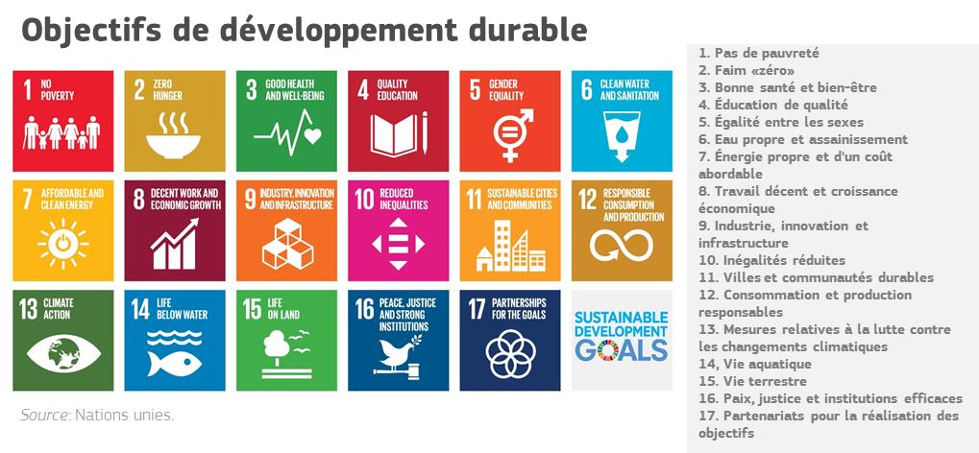

Depuis le début de son mandat, la Commission Juncker s’attelle à intégrer le développement durable dans ses politiques et a déjà jeté les fondements pour la prochaine génération de politiques durables: du socle européen des droits sociaux au nouveau consensus européen pour le développement, en passant par la stratégie «Le commerce pour tous», l’engagement stratégique pour l’égalité entre les femmes et les hommes et un espace européen de l’éducation, tous fondés sur les valeurs de l'UE; du train de mesures sur l’économie circulaire au paquet «L’Europe en mouvement» et à l’union de l’énergie, en passant par la stratégie pour une croissance bleue et la stratégie pour la bioéconomie; ainsi que du plan d’investissement au plan d’action sur la finance durable, en passant par le programme urbain pour l’UE et le plan d’action pour la nature, pour n’en citer que quelques-uns.

La Commission Juncker a également proposé de rendre les finances de l’UE plus durables en renforçant le lien entre les financements de l’UE et l'état de droit, ainsi qu’en fixant un objectif plus ambitieux pour les dépenses en matière de climat - 25 % - dans le prochain budget de l’UE.

Plus récemment, la Commission Juncker a présenté une vision stratégique à long terme pour une économie prospère, moderne, compétitive et neutre pour le climat d’ici 2050, vision qui ouvre la voie à une modification structurelle de l’économie européenne, stimulant la croissance durable et l’emploi.

Toutes ces stratégies devront être mises en œuvre dans leur intégralité et de manière univoque sur le terrain. Elles devront aussi être complétées par d’autres actions, intégrant le fait que toutes les politiques sont interdépendantes, tout en tenant compte des nouveaux défis, et des faits et éléments nouveaux à mesure qu’ils apparaissent. Le dialogue social et les mesures prises volontairement par le secteur privé ont aussi un rôle clé à jouer à cet égard.

L’UE est extraordinairement bien placée pour montrer la voie. Un vide politique est en train de se faire jour à mesure que les politiques d’autres grandes puissances mondiales battent en retraite. Il s’agit là d’une occasion importante pour l’UE d’ouvrir la voie pour que d’autres lui emboîtent le pas.

En mai de cette année, les citoyens de l’Union éliront un nouveau Parlement européen. Une nouvelle Commission doit entrer en fonction à l’automne prochain. La date de fin de la «stratégie Europe 2020» pour une croissance intelligente, durable et inclusive approche à grands pas. Nous devons dès lors penser au prochain cycle politique quinquennal pour l’Europe et au prochain cadre financier pluriannuel pour la période 2021-2027. Le Conseil européen s’est félicité de l’intention de la Commission de publier le présent document de réflexion qui devrait préparer la voie à une stratégie de mise en œuvre globale en 2019. Le présent document de réflexion marque le lancement d’un débat sur l’affûtage de la vision de l’UE en matière de développement durable et sur la place à accorder aux politiques sectorielles après 2020, tout en défrichant le terrain en vue de la mise en œuvre à long terme des ODD. La Commission tient à apporter sa contribution à un débat véritablement exhaustif et tourné vers l’avenir, portant sur le futur de l’Europe, auquel le développement durable est inextricablement lié.

Des défis à relever à l’échelle de l’UE et au niveau mondial

Les efforts de réforme déployés à tous les niveaux ont permis aux paramètres fondamentaux de l’économie de l’UE de repartir à la hausse après la crise économique et financière. Des prévisions récentes mettent toutefois en avant la nécessité d’améliorer les taux de croissance, de réduire les taux d’endettement et de maintenir la discipline budgétaire en vue de fournir le cadre nécessaire à une économie affichant des performances solides. En l’absence de mesures visant à améliorer la résilience et la cohésion économiques et à remédier aux faiblesses structurelles, on devrait assister au cours des prochaines années à une perte de dynamisme dans un contexte d’aléas baissiers importants. À l’inverse, si nous procédons aux réformes structurelles nécessaires, nous pouvons contribuer à augmenter le bien-être et à améliorer l'avenir, au moyen notamment d’investissements dans les domaines de la recherche et de l’innovation, des services publics, des systèmes de bien-être et de la protection de l’environnement. Des mesures doivent être prises au niveau tant de l’UE que des États membres afin de garantir des systèmes budgétaires et de retraite à même de résister à l’épreuve du temps, y compris des recettes fiscales stables au sein du marché unique.

De nombreux défis se font par ailleurs de plus en plus pressants et menacent notre bien-être et notre prospérité économique. Tous ces défis sont complexes et étroitement liés. Relever l’un d’eux peut donc avoir des retombées positives sur les autres.

La dette écologique constitue le déficit le plus grave en termes de durabilité et notre plus grand défi. Cette dette, nous l’accumulons en surexploitant et en épuisant nos ressources naturelles, ce qui compromet notre capacité à satisfaire les besoins des générations futures dans les limites de notre planète. Les pressions exercées sur des ressources cruciales, de l’eau douce aux terres fertiles, met l’existence humaine en péril. Aujourd'hui, l’humanité utilise l’équivalent d’1,7 planète. La consommation mondiale de ressources matérielles ayant été multipliée par 14 entre 1900 et 2015 et devant, selon les prévisions, plus que doubler entre 2015 et 2050, le monde se dirige rapidement vers plusieurs points de non-retour. Outre les atteintes à l’environnement, il s’agit là d’une menace grave pour l’économie de l’UE, tributaire de matières provenant des marchés internationaux.

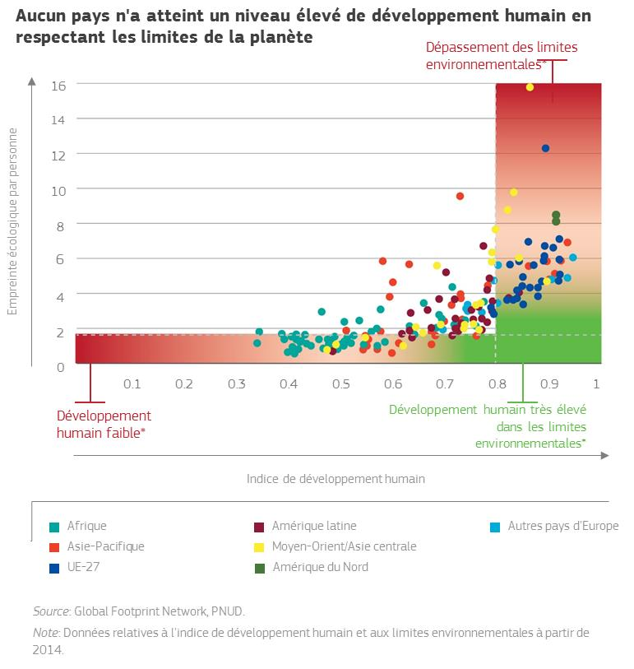

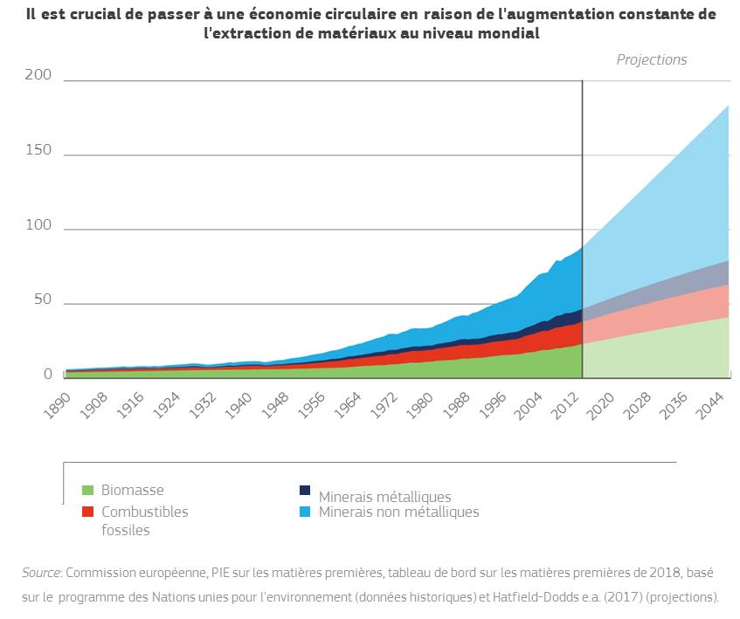
La biodiversité et les écosystèmes sont de plus en plus menacés par l’action humaine; en 40 ans à peine, les populations mondiales d’espèces vertébrées ont chuté de 60 % en moyenne. Les forêts tropicales sont détruites à un rythme soutenu et perdent chaque année une superficie équivalant approximativement à celle de la Grèce. Ce n’est pas le «problème des autres». Dans l’UE, 23 % des espèces et 16 % des habitats seulement sont en bonne santé. L’alimentation d’origine animale se caractérise par une empreinte écologique, particulièrement élevée, causée par l'utilisation des terres, et la demande croissante de produits de la mer exerce une pression significative sur les écosystèmes marins.
Les émissions mondiales de gaz à effet de serre continuent de croître à un taux alarmant, avec comme facteurs essentiels la consommation d’énergie, mais également la surconsommation de ressources et la destruction des écosystèmes. Les transports sont à l’origine de 27 % des émissions de gaz à effet de serre de l’UE et de nombreuses zones urbaines dépassent les limites de pollution de l’air fixée par l’UE. La production alimentaire demeure un gros consommateur d’eau et d’énergie et une source importante de polluants: elle est responsable d’environ 11,3 % des émissions de gaz à effet de serre de l’UE. Dans l’UE, les énergies fossiles continuent de bénéficier de subventions publiques à hauteur de 55 milliards d’euros par an environ, ce qui équivaut à 20 % de la facture des importations de combustibles de l’UE, en dépit des ambitieuses mesures de décarbonation prises par l’UE et de ses engagements, dans le contexte du G7 et du G20, en faveur de la suppression progressive des subventions.

Globalement, l’UE a réussi à réduire ses propres émissions et à les découpler de sa croissance économique, contribuant ainsi de façon significative à l’effort mondial, eu égard également aux émissions incorporées dans ses importations et ses exportations. Davantage d’efforts sont toutefois nécessaires, tant au niveau de l’UE qu’à l’échelle mondiale.

Si rien n’est fait, les conséquences dramatiques du changement climatique et de la dégradation du capital naturel affecteront gravement l’économie, diminueront la qualité de vie sur toute la planète et conduiront à une augmentation de l’intensité et de la fréquence des catastrophes naturelles, mettant davantage de vies en danger. Bien que le fait d’inverser ces tendances négatives ait un coût et requière des efforts collectifs considérables, le coût de l’inaction et les impacts sociaux liés à celle-ci seraient bien plus élevés.
La situation du modèle de bien-être social de l’UE – pierre angulaire du projet européen –, qui constitue aussi un défi planétaire, est précaire. L’évolution technologique, structurelle et démographique dans un monde globalisé transforme la nature du travail et remet en question notre solidarité, érodant la promesse que chaque génération puisse espérer hériter d’un monde meilleur que celui dont a hérité la génération précédente. Elle pourrait également renforcer la menace pesant sur les valeurs clés de l’UE que sont la démocratie, l’état de droit et les droits fondamentaux.

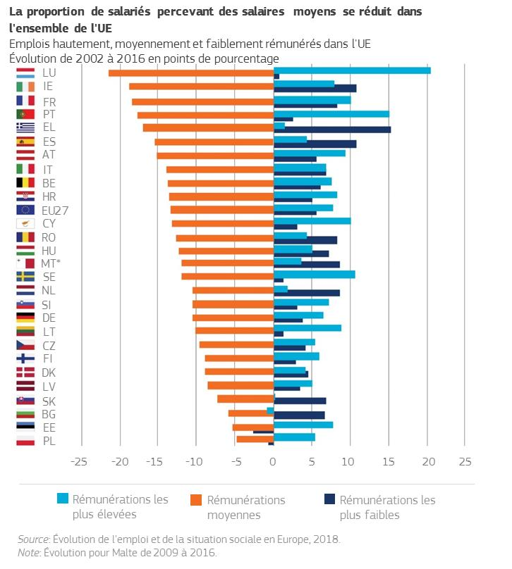

Actuellement, le risque de pauvreté ou d’exclusion sociale touche toujours 22,5 % environ de la population de l’UE et 6,9 % des Européens continuent de vivre dans un dénuement matériel extrême. En 2017, les inégalités de revenus dans les États membres de l’UE ont diminué pour la première fois depuis la crise financière. Elles demeurent toutefois trop importantes, les richesses restant concentrées au plus haut niveau. Cela a de multiples conséquences sur le plan social et conduit à des écarts entre le bien-être et la qualité de vie. Les États membres sont également confrontés à de nombreuses difficultés pour ce qui est de garantir un approvisionnement énergétique pour tous les Européens, des millions de personnes ayant du mal à chauffer leur logement. Alors que quelque 43 millions de personnes dans l’UE ne sont pas en mesure de s’offrir un repas de qualité régulier tous les deux jours, nous gaspillons 20 % environ de notre production alimentaire et plus de la moitié de la population adulte de l’UE est en surpoids, ce qui accroît les risques de problèmes sérieux de santé. La résistance aux agents antimicrobiens, qui pourrait causer plus de 10 millions de décès par an au cours des décennies à venir, constitue une autre menace pour la santé.

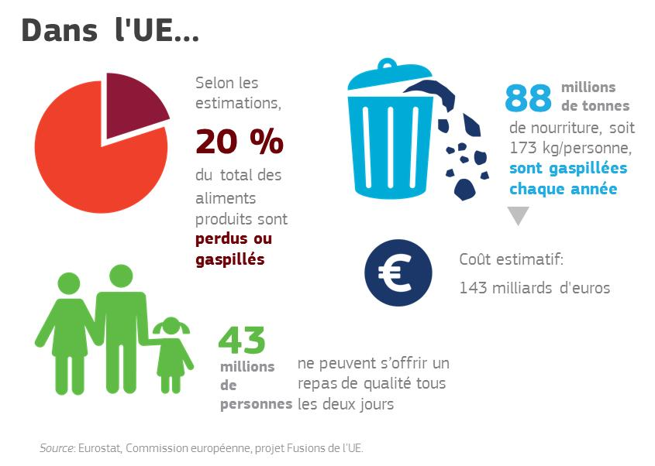

Aujourd’hui, la pleine égalité entre les femmes et les hommes n’est pas encore une réalité. En dépit du fait que les taux d’emploi des femmes se situent à des niveaux historiquement élevés et que plus de femmes que jamais occupent des postes à responsabilités, les progrès stagnent, voire reculent dans d’autres domaines. Au cours de la dernière décennie, 12 États membres ont régressé en termes d’équilibre hommes-femmes pour ce qui est du temps consacré aux responsabilités familiales, aux tâches domestiques et aux activités sociales. Les écarts en termes d’emploi et de rémunération persistent.

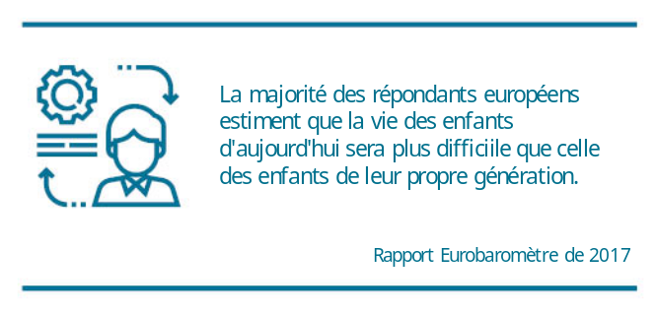
Le fait, pour l’Europe, d’avoir l’espérance de vie la plus élevée au monde constitue un acquis de taille. Mais le nombre croissant de personnes âgées et la diminution de la population en âge de travailler constituent des défis pour notre modèle socio-économique. Le vieillissement de la population, associé à la longévité et à la probabilité accrue de maladies chroniques, peut peser lourdement sur les finances publiques, y compris sur les systèmes de santé. Il accroîtra également le risque d’inégalités entre les générations.

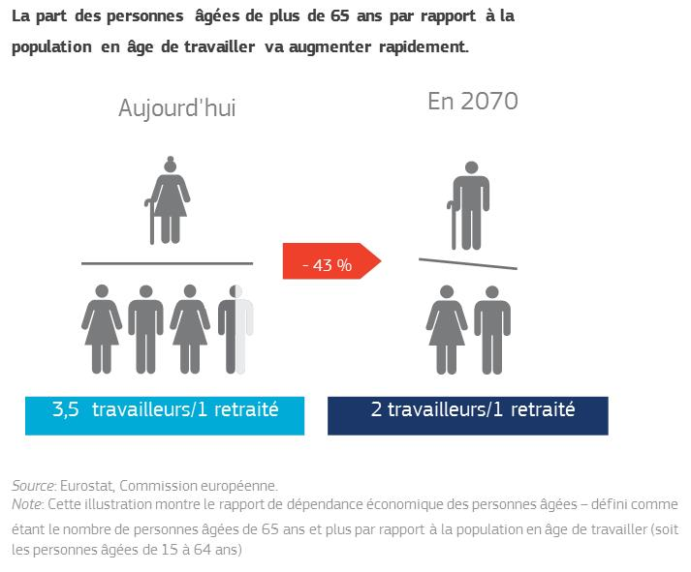

Les inégalités et le déclin de la mobilité sociale constituent une menace pour notre développement économique global et pour la cohésion sociale. L'UE s'en sort généralement assez bien pour ce qui est des inégalités de revenus, mais obtient des résultats nettement moins bons en ce qui concerne l’égalité des chances. L'inégalité des chances peut entraver l'intégration sociale de certaines couches de la population et leur insertion sur le marché du travail, mettant à mal les perspectives de croissance. Il est crucial de combattre les inégalités afin de permettre aux citoyens de soutenir la transition vers un modèle durable. La tentation de plus en plus forte de l’isolationnisme et du nationalisme pourrait être le signe qu'un trop grand nombre d’Européens ne se sentent pas bien protégés dans un monde qui leur semble de plus en plus inéquitable. Il est toutefois clair qu'aucun État membre n’est assez grand ou fort pour s’attaquer seul aux problèmes transnationaux et que c'est dans l'unité que l’Union européenne peut offrir une protection.

Les inégalités constatées au niveau mondial sont également particulièrement préoccupantes. Les écarts considérables en termes de croissance démographique et de niveau de vie et la poursuite de la montée des températures et de la disparition des écosystèmes à l’échelle mondiale entraîneront inévitablement une augmentation des migrations et des déplacements forcés à l’échelle planétaire. On estime par exemple que d’ici à 2050, des centaines de millions de personnes fuiront leur foyer en raison du changement climatique et de la dégradation de l’environnement. Il s’agit là d’un exemple clair de l'interconnexion et de l'interdépendance de de ces différentes problématiques complexes et de la raison pour laquelle elles requièrent une réaction globale. Il n’existe tout simplement pas de solution miracle ou simple à l’un ou l’autre de ces problèmes épineux de taille.
Moderniser notre modèle économique, résoudre les problèmes sociaux auxquels nous nous trouvons confrontés et continuer de favoriser et de promouvoir une coopération multilatérale basée sur des règles solides constituent des défis colossaux. Il s’agit pourtant là des ingrédients nécessaires pour garantir la stabilité sociale, faire prospérer nos économies et améliorer notre santé. Nos sociétés libres requièrent un dynamisme économique et des investissements constants dans des technologies clés génériques et dans l’éducation. Pour un avenir meilleur pour tous, il nous faut une forme réinventée de croissance durable qui tienne compte du fait que la situation en termes de frontières naturelles n’est pas du tout la même au 21e siècle qu’au siècle précédent. Ce défi constitue une opportunité.

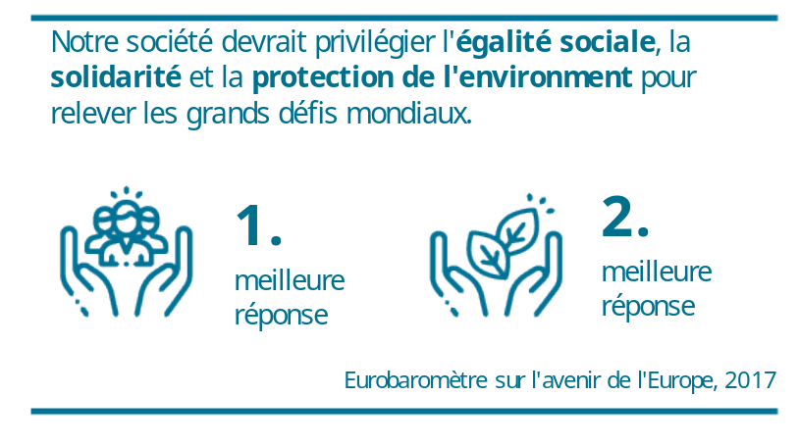

Les objectifs de développement durable sont par définition des objectifs de dimension mondiale, applicables à toutes les régions du monde, et c’est ainsi qu’il nous faut les appréhender. Nous devons à cet effet nous placer dans une perspective internationale, en donnant l’exemple, en fixant des normes mondiales et en incitant les pays, les industries et les populations à se joindre à nos efforts. L’Union européenne, en sa qualité de plus grand marché unique, de plus grande puissance commerciale, de premier investisseur et de premier pourvoyeur d'aides au développement, peut avoir une influence réellement considérable sur la réussite du programme de développement durable à l’horizon 2030 des Nations unies. Elle a déjà mis en place des politiques en faveur de la durabilité comptant parmi les plus modernes au monde. Nous devons continuer nos efforts en ce sens, en leur donnant toutefois un coup d’accélérateur, si nous voulons garantir une Europe durable d’ici à 2030. Nous ne pouvons pas nous permettre de nous défausser sur les générations futures, et le temps qu'il nous reste est de plus en plus compté. Les décisions que nous prendrons ou que nous ne prendrons pas au cours des prochaines années détermineront notre capacité ou notre incapacité à inverser la tendance.

Sur la voie d’un Europe durable à l’horizon 2030

L’enjeu du développement durable est l’amélioration du niveau de vie des populations, en plaçant les personnes devant de vrais choix, en créant un environnement propice, en permettant la diffusion des connaissances et en améliorant l’information. Cela devrait aboutir à une situation nous permettant de «bien vivre, dans les limites de notre planète», grâce à une utilisation plus intelligente des ressources et à une économie moderne au service de notre santé et de notre bien-être.
Nous devons par conséquent continuer d’avancer sur la voie que nous avons définie, qui est celle d’une transition vers une économie sobre en carbone, neutre pour le climat, efficace dans l’utilisation des ressources et axée sur la biodiversité, qui respecte pleinement le programme de développement durable à l’horizon 2030 et les 17 objectifs de développement durable des Nations unies. Cette transition doit bénéficier à tous, en ne laissant personne sur le carreau et en garantissant l’égalité et l’inclusivité. Notre croissance économique doit être moins tributaire des ressources non renouvelables pour nous permettre d’optimiser l’utilisation de ressources renouvelables et de services écosystémiques gérés de manière durable.
L’UE a d’ores et déjà donné le coup d’envoi de cette transition. Entre 2000 et 2015, l’emploi a augmenté plus rapidement dans le secteur de l'environnement que dans l’économie en général. Les technologies à faible émission de carbone deviennent un produit commercial majeur, procurant à l’UE des balances commerciales positives importantes. Au cours de la période 2012-2015, les exportations de technologies vertes liées aux énergies au départ de l’UE ont atteint 71 milliards d’euros, soit 11 milliards d’euros de plus que les importations. L’UE montre d’ores et déjà qu’il est possible d’assurer la croissance de l’économie tout en réduisant les émissions de carbone.

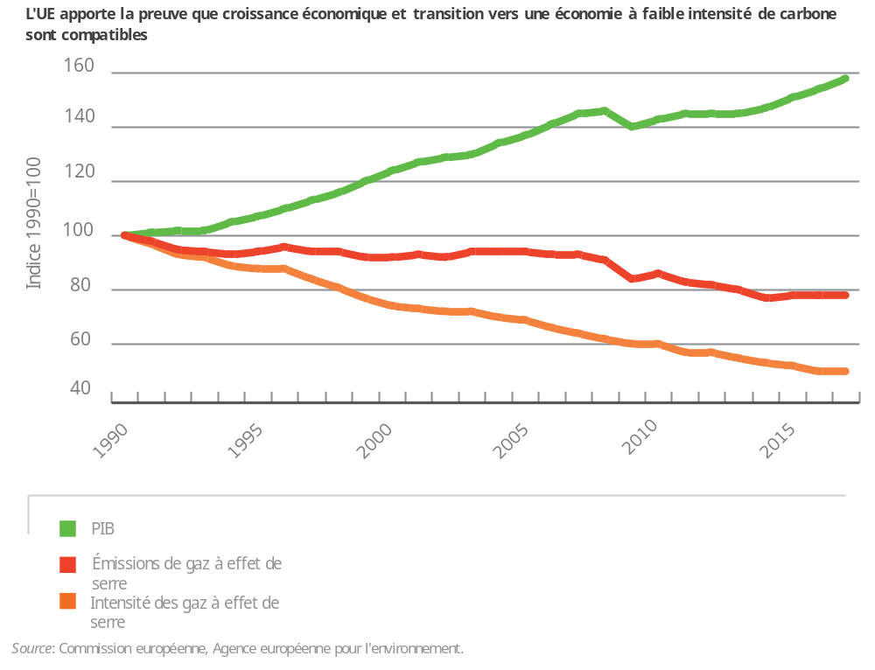

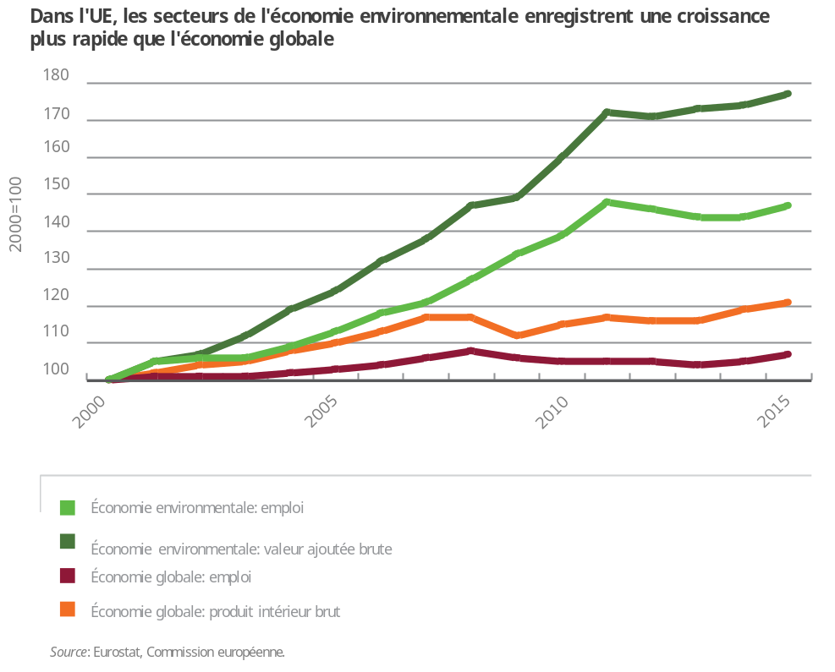

L’Union européenne peut mettre en place des normes applicables au reste du monde à condition de jouer un rôle de premier plan dans la mise en œuvre des ODD et dans la transition vers une économie durable, notamment en réalisant des investissements intelligents en faveur de l’innovation et des technologies clés génériques. Elle serait alors la première à tirer profit des avantages de cette transition. Elle détiendrait également le plus gros avantage concurrentiel sur le marché mondial de demain. Cela contribuera à rendre les États membres plus forts, au sein d’une Union qui sera elle aussi plus forte, en permettant aux personnes de poursuivre leurs objectifs de liberté et de bien-être et de réaliser ainsi la vision européenne.

La croissance verte serait profitable à tous, producteurs comme consommateurs. On estime que la réalisation des ODD dans les domaines de l’alimentation, de l’agriculture, de l’énergie, des matériaux, des villes, ainsi que de la santé et du bien-être pourrait créer des débouchés commerciaux pour plus de 10 billions d’euros. L’ambition de l’UE de parvenir à une économie efficace en termes d’utilisation des ressources et neutre pour le climat démontrera qu'une transition verte peut, et doit, aller de pair avec une prospérité accrue. Pour y parvenir, l’UE et ses États membres doivent montrer la voie dans les domaines des sciences, des technologies et des infrastructures modernes. Nous devons également encourager l’émergence de nouveaux modèles économiques, réduire les barrières à l'intérieur du marché unique et tirer parti des nouvelles technologies comme l’intelligence artificielle. Des instruments horizontaux importants, tels que la recherche et l’innovation, la finance, la tarification et la fiscalité, le comportement responsable des entreprises, de nouveaux modèles économiques et l’éducation créeront des conditions propices à la transition vers un modèle durable s’ils sont orientés vers une transition économique verte, inclusive et socialement juste qui présente un caractère innovant.
Pour y parvenir, nous devons continuer à investir dans le capital humain et dans les différents systèmes qui constituent le fondement de notre société. Les approches isolées et fragmentées se sont révélées inefficaces. Nous devons élaborer des stratégies complètes et intégrées. Les problèmes liés à l’environnement, par exemple, ne peuvent être résolus uniquement par des stratégies environnementales si les politiques économiques continuent de promouvoir les combustibles fossiles, l’utilisation inefficace des ressources ou une production et une consommation non durables. De même, les politiques sociales ne sont pas suffisantes pour accompagner la quatrième révolution industrielle et soutenir la main-d'œuvre touchée par la transition vers des émissions de carbone peu élevées; des politiques solides en matière d’éducation et de formation ainsi que la recherche et le développement seront aussi particulièrement cruciaux pour forger la résilience dont nos sociétés ont besoin.

Une action est nécessaire à tous les niveaux. Les institutions, les États membres et les régions de l’UE devront être de la partie. Les villes, les municipalités et les zones rurales devraient toutes devenir des moteurs du changement. Les citoyens, les entreprises, les partenaires sociaux et la communauté de la recherche et de la connaissance devront eux aussi se joindre au mouvement. L’UE et ses États membres devront collaborer avec leurs partenaires internationaux. Si nous voulons réussir, nous devons œuvrer dans la même direction à tous les niveaux.

Des fondements stratégiques pour un avenir durable
Il est par conséquent de la plus haute importance que tous les acteurs de l’UE accordent la priorité à la transition vers un modèle durable. Ils doivent continuer à développer les programmes stratégiques transversaux qui ont été adoptés au niveau de l’UE au cours des dernières années. Des pans considérables des politiques de l’UE sont déjà axés sur la réalisation des ODD, mais ils doivent encore être mis en pratique de manière intégrée par les États membres. Ainsi, les coûts liés à l’absence de mise en œuvre de la législation environnementale existante de l’UE sont estimés grosso modo à quelque 50 milliards d’euros par an en termes de dépenses de santé et de coûts directs pour l’environnement. Le respect sans réserve des règles de l’UE en matière d'environnement déboucherait non seulement sur d’importants avantages pour l’environnement et notre santé, mais conduirait également à la création d’emplois.
Dans le même ordre d’idées, il ne s’agit pas seulement d’accélérer et de renforcer des solutions durables, mais de jeter des ponts entre les différentes priorités et d’accroître la cohérence à tous les niveaux. La cohérence des politiques est une condition essentielle pour que nous puissions réaliser les ODD et garantir une croissance verte et inclusive à long terme pour l’Union européenne.
Ainsi qu’en atteste le solide corpus de données factuelles ayant trait aux principaux défis et opportunités liés à la durabilité pour l’UE, il est important de se concentrer sur la production et la consommation dans les secteurs des matériaux et des produits, des denrées alimentaires, de l’énergie, de la mobilité et de l’environnement bâti, en tenant compte des conséquences sociales des changements en la matière. Ces secteurs sont ceux qui nécessitent le plus des changements en termes de durabilité et qui sont potentiellement les plus utiles pour l’économie, la société et l’environnement de l’UE, avec d’importantes retombées positives au niveau mondial. Ils ne constituent pas des sphères isolées mais sont étroitement liés et se renforcent mutuellement.

D’une économie linéaire à une économie circulaire
La plus grande disponibilité et le prix plus abordable de différents matériaux et produits ont simplifié nos vies et contribué à l'augmentation du niveau et de la qualité de vie dans l’UE. Cependant, notre culture de la consommation a entraîné une extraction excessive des ressources et fait peser une pression croissante sur le capital naturel et le climat.
Nous devons faire en sorte de pouvoir continuer à faire croître durablement notre économie et à mieux répondre aux aspirations de la population en termes de niveau de vie. Pour y parvenir, nous devrons concevoir autrement les matériaux et les produits, afin d’être à même de réutiliser, réparer et recycler toujours davantage. Cela aura pour effet de réduire non seulement les déchets, mais aussi la nécessité d’extraire de nouvelles ressources à un coût financier et environnemental élevé. Dans une véritable économie circulaire, lorsqu’un produit arrive en fin de vie, qu’il s’agisse d’un jeans, d'un smartphone, d’un emballage alimentaire ou d’un meuble, l’essentiel de sa valeur matérielle est préservée, si bien que ce qui était auparavant considéré comme un déchet peut désormais être réutilisé pour fabriquer de nouveaux produits.
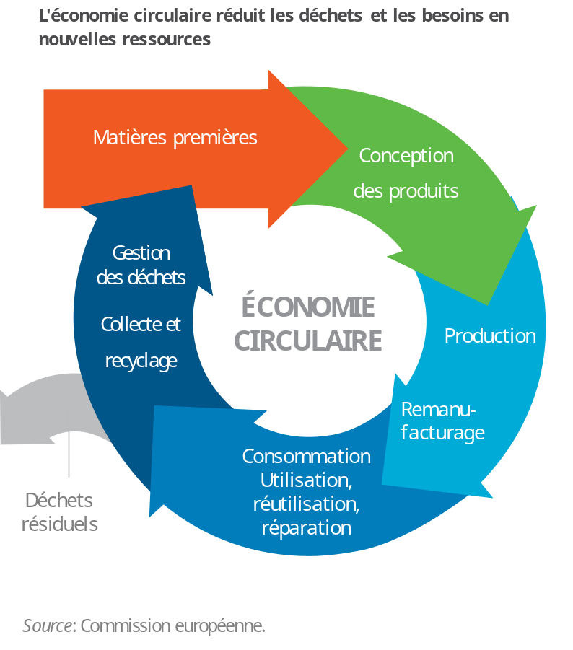
La transition vers une économie circulaire, et notamment vers une bioéconomie circulaire, constitue une formidable occasion de créer des avantages concurrentiels de manière durable. L'application des principes de l’économie circulaire à tous les secteurs et branches d'activité profitera à l’Europe sur les plans environnemental et social et pourrait, d’ici 2030, générer un bénéfice économique net de 1 800 milliards d’euros, permettre de créer plus d’un million de nouveaux emplois dans l’ensemble de l’UE et jouer un rôle prépondérant dans la réduction des émissions de gaz à effet de serre. Compte tenu de la forte dépendance des produits de l’UE à l'égard de ressources provenant d'autres parties du monde, la transition vers une économie circulaire aidera en outre l’UE à réduire la pression qu’elle exerce au niveau mondial sur les plans environnemental, social et économique et renforcera son autonomie stratégique.
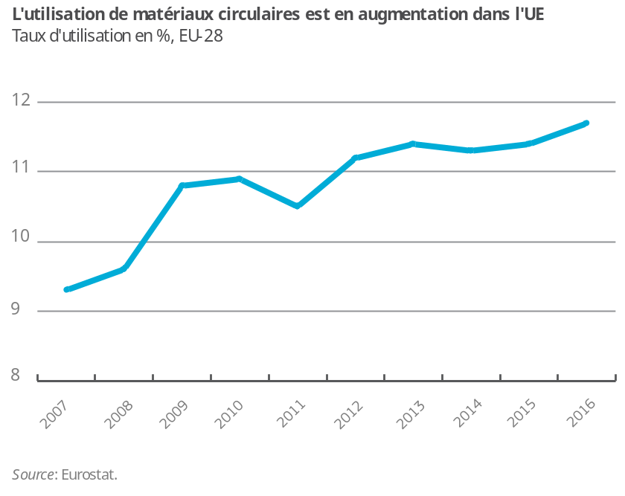
L’UE est l’économie la mieux placée pour profiter de la transition vers une économie circulaire en faisant des produits circulaires l’une de ses marques de fabrique, créant ainsi des avantages concurrentiels. Cependant, pour maintenir ces avantages, il nous faut redoubler d’efforts. Le plan d'action en faveur de l’économie circulaire adopté par la Commission Juncker en 2015 énonce des mesures visant à orienter l’économie de l’UE vers une économie circulaire et à aider l’Union à devenir un acteur mondial de premier plan de cette transition. Ce plan d'action, qui prévoit des mesures pour changer nos modes de consommation et de production, est axé sur la conception des produits (durabilité, réparabilité, réutilisation et recyclabilité), la gestion des déchets (prévention de la production de déchets, recyclage, valorisation énergétique et réduction de la mise en décharge) et une sensibilisation accrue des consommateurs. Les éléments du plan d'action ont quasiment tous été mis en œuvre, mais d'autres mesures devront être prises pour bâtir une économie européenne pleinement circulaire.
La stratégie renouvelée de l’UE en faveur de la bioéconomie, présentée en 2018, complète le plan d'action en faveur de l’économie circulaire, en améliorant et en renforçant l’utilisation de ressources renouvelables et en permettant la transformation en bioproduits de matières premières et de sous-produits industriels renouvelables, tels que les combustibles, les produits chimiques, les matériaux composites, les meubles et les engrais.
Il est désormais essentiel de faire des politiques mises en place une réalité sur le terrain et de continuer à donner la priorité à de nouvelles actions à tous les niveaux de gouvernance de l’UE. À titre d’exemple, la modernisation ambitieuse des règles de l’UE sur les déchets devra être mise en pratique par les États membres. L’évaluation des cycles de vie des produits devrait devenir la norme et le cadre relatif à l’écoconception, conçu pour renforcer l’efficacité des produits de manière à réduire la consommation d’énergie et de ressources, devrait être élargi autant que possible. Il convient d'accélérer le rythme des travaux entamés en ce qui concerne les produits chimiques, un environnement non toxique, l’éco-étiquetage et l’éco-innovation, les matières premières critiques et les engrais. Stimuler le marché des matières premières de récupération doit demeurer une priorité. L’économie circulaire des matières plastiques, dans laquelle le travail mené a déjà porté ses fruits, doit demeurer un domaine prioritaire; il convient par ailleurs de soutenir et de stimuler la transition vers l’économie circulaire d'autres secteurs très polluants et gourmands en ressources, tels que le secteur alimentaire, le secteur des textiles ou le secteur des produits électroniques. Il importe aussi de développer et de renforcer les secteurs des bioproduits tout en protégeant nos écosystèmes et en évitant la surexploitation des ressources naturelles. Nous devrions, à l'avenir, faire de l’économie circulaire l’élément central de la stratégie industrielle de l’UE, en favorisant la circularité dans de nouveaux domaines et secteurs, en donnant aux consommateurs les moyens de faire des choix éclairés et en renforçant les efforts déployés par le secteur public au moyen de marchés publics durables. Le moment est venu d'agir et la vague de soutien populaire en faveur de la stratégie de l’Union sur les matières plastiques montre que les citoyens sont de plus en plus disposés à poursuivre dans cette voie.
L’économie circulaire en action: l’UE met en place la première stratégie globale au monde sur les matières plastiques
La stratégie de l’UE sur les matières plastiques et la législation connexe sur les plastiques à usage unique protégeront l’environnement contre la pollution par ces matières tout en favorisant la croissance et l’innovation. D’ici à 2030, tous les emballages plastiques mis sur le marché de l’UE devront pouvoir être recyclés d'une manière économiquement viable; les microplastiques ajoutés intentionnellement aux produits ainsi que les articles en plastique à usage unique les plus préjudiciables pour lesquels il existe des solutions de rechange seront interdits et les matières plastiques recyclées seront de plus en plus utilisées pour fabriquer de nouveaux produits.

La durabilité de la ferme à l’assiette
Le secteur agricole et les zones rurales de l’UE sont essentiels pour le bien-être des Européens. L’agriculture et l’industrie alimentaire européennes sont l’un des principaux producteurs mondiaux de denrées alimentaires. Elles garantissent la sécurité alimentaire et fournissent des millions d’emplois dans l’UE. Les agriculteurs de l’UE sont également les premiers gardiens de l’environnement: ils prennent soin des ressources naturelles sur 48 % du territoire de l’Union européenne, les sylviculteurs se chargeant des 40 % restants. Les zones rurales de l’UE accueillent des secteurs innovants tels que la bioéconomie. Elles constituent en outre d’importants pôles de tourisme et de loisirs. Toutefois, les agriculteurs et les sylviculteurs sont les plus directement touchés par la hausse des températures moyennes et la dégradation de l’environnement.

L’agriculture européenne a accompli de réels progrès sur le plan du climat et de l’environnement. Elle a réduit de 20 % ses émissions de gaz à effet de serre et de 17,7 % les niveaux de nitrates dans les cours d'eau depuis 1990. Néanmoins, les problèmes observés demeurent. Si nous voulons moderniser notre économie, protéger notre environnement et améliorer la qualité de nos aliments, les déséquilibres dans notre chaîne alimentaire doivent être corrigés, de l’agriculture et de la pêche à l’industrie agroalimentaire, aux transports, à la distribution et à la consommation.
Les objectifs de développement durable nous montrent la voie à suivre. D’après les estimations, un système agricole et alimentaire mondial conforme aux ODD pourrait créer un surcroît de valeur économique de 1 800 milliards d’euros d’ici à 2030. Il pourrait fournir à une population mondiale en augmentation des denrées alimentaires nutritives à un prix abordable, générer des revenus plus élevés, contribuer à restaurer les forêts, les ressources en eau douce et les écosystèmes, tout en étant beaucoup plus résilient aux risques climatiques. Les pratiques de production agricole et alimentaire durables devraient permettre de créer plus de 200 millions d’emplois à temps plein dans le monde d’ici 2050.
Là aussi, la demande du public évolue. Les consommateurs se tournent de plus en plus vers des produits alimentaires plus bénéfiques pour la société, tels que les produits biologiques, les produits protégés par des indications géographiques, les systèmes de production alimentaire localisés à faible empreinte carbone et les solutions innovantes à faibles émissions. L’agriculture biologique, axée sur la protection de l’environnement et le bien-être des animaux, ne cesse de progresser dans tous les États membres de l’UE depuis 2005, et cette croissance devrait se poursuivre.

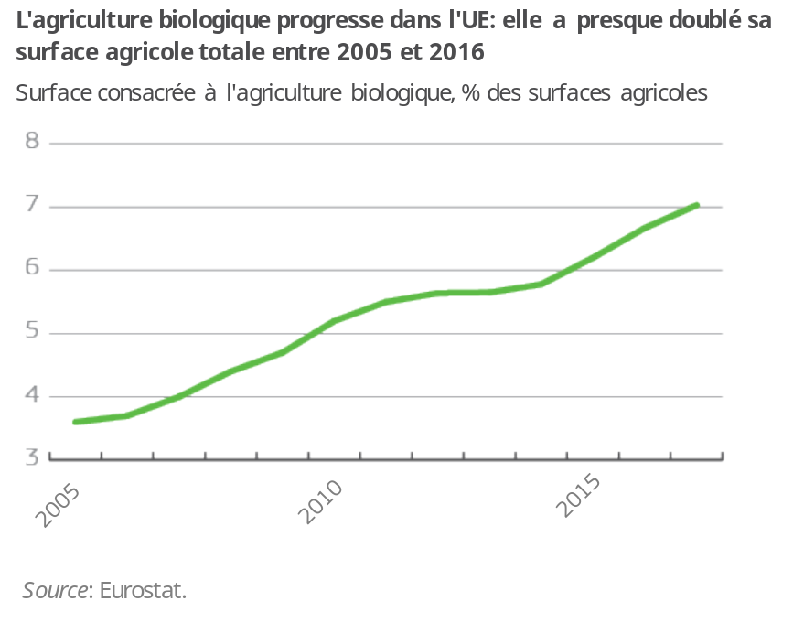

En tant que premier exportateur et importateur de produits agroalimentaires dans le monde, l’UE est également bien placée pour tirer le meilleur parti de cette opportunité économique et devenir un champion mondial de l’alimentation durable. C’est réalisable. Nous avons besoin d’une approche globale, qui permette un réel changement dans notre façon de produire, de transformer, de consommer et de distribuer des denrées alimentaires, en accélérant la transition vers un système alimentaire durable fondé sur les principes de l’économie circulaire, et en faisant de la production de denrées alimentaires innovantes, saines, sûres, nutritives et respectueuses du bien-être animal et de l’environnement une de nos grandes marques de fabrique.

La Commission a proposé une modernisation de la politique agricole commune (PAC), dans le cadre de laquelle les plans nationaux des États membres devront intégrer les principes solides de durabilité contenus dans les objectifs de la PAC. La politique commune de la pêche a permis d'améliorer considérablement la durabilité des pêches européennes. Toutefois, il reste essentiel de mettre correctement en œuvre cette politique, notamment en ce qui concerne la gestion durable de l’ensemble des stocks de poissons et le développement d’une aquaculture durable.

Encadré: Soutien à la transition vers une agriculture durable au moyen d’une PAC modernisée
La future PAC (2021-2027) continuera de garantir l’accès à des aliments de haute qualité et un soutien solide à notre modèle d’agriculture européen unique au monde, en mettant davantage l’accent sur l’environnement et le climat, l’aide à la poursuite de la transition vers un secteur agricole plus durable et le développement de zones rurales dynamiques.
Les nouvelles obligations comprennent la préservation des sols riches en carbone par la protection des zones humides et des tourbières; l'adoption d’un outil obligatoire de gestion des nutriments pour améliorer la qualité de l’eau et réduire les niveaux d’ammoniac et de protoxyde d’azote; le remplacement de la diversification des cultures par une rotation des cultures. Tous les agriculteurs qui bénéficient du soutien de la PAC devront respecter ces normes de base.
Chaque État membre devra mettre en place des programmes écologiques pour aider et/ou inciter les agriculteurs à privilégier les pratiques agricoles bénéfiques pour le climat et l’environnement, au-delà des exigences obligatoires. En outre, les agriculteurs auront la possibilité de contribuer davantage au renforcement de la durabilité grâce au soutien supplémentaire apporté par divers régimes volontaires.
À cet égard, il est important d’imposer un usage plus prudent des agents antimicrobiens, de manière à réduire le risque de résistance aux antimicrobiens chez les animaux et les humains, de poursuivre le plan d’action de l’UE pour lutter contre le gaspillage alimentaire, d’accroître les efforts en faveur de normes de bien-être animal, de veiller à l’utilisation durable des pesticides et de transformer les déchets organiques, les résidus et les rejets en ressources utiles. Des mesures adaptées et innovantes, comme une meilleure éducation et une meilleure information des consommateurs leur permettant d'opérer de vrais choix de produits sains à des prix abordables, pourraient encourager la transparence des chaînes de valeur et inciter les producteurs et les supermarchés à proposer, et les consommateurs à choisir, des denrées alimentaires durables et une alimentation saine. En outre, la transition vers une consommation plus durable des produits d’origine animale serait bénéfique pour la santé des consommateurs et aurait des effets positifs sur l’environnement.

De l’énergie, des bâtiments et une mobilité à l’épreuve du temps
L’énergie propre est la clé d’un avenir durable. Nous devons produire, stocker et consommer l’énergie de façon durable afin de réduire notre incidence sur l’environnement et de protéger la santé des Européens.
L’UE est déjà l’une des économies les plus performantes au monde en matière d’émissions de carbone. Les sources d’énergie renouvelables font partie intégrante du bouquet énergétique de l’Europe, et plus de la moitié de l’approvisionnement en électricité de l’UE est neutre pour le climat. Les mesures d’efficacité énergétique, notamment l’étiquetage énergétique, ont réduit la consommation d’énergie ces dernières années.Lorsqu'ils achètent des appareils électroménagers, les consommateurs optent de plus en plus pour une solution économe en énergie. On compte près d’1,5 million d’emplois dans le secteur des énergies renouvelables et de l’efficacité énergétique en Europe.

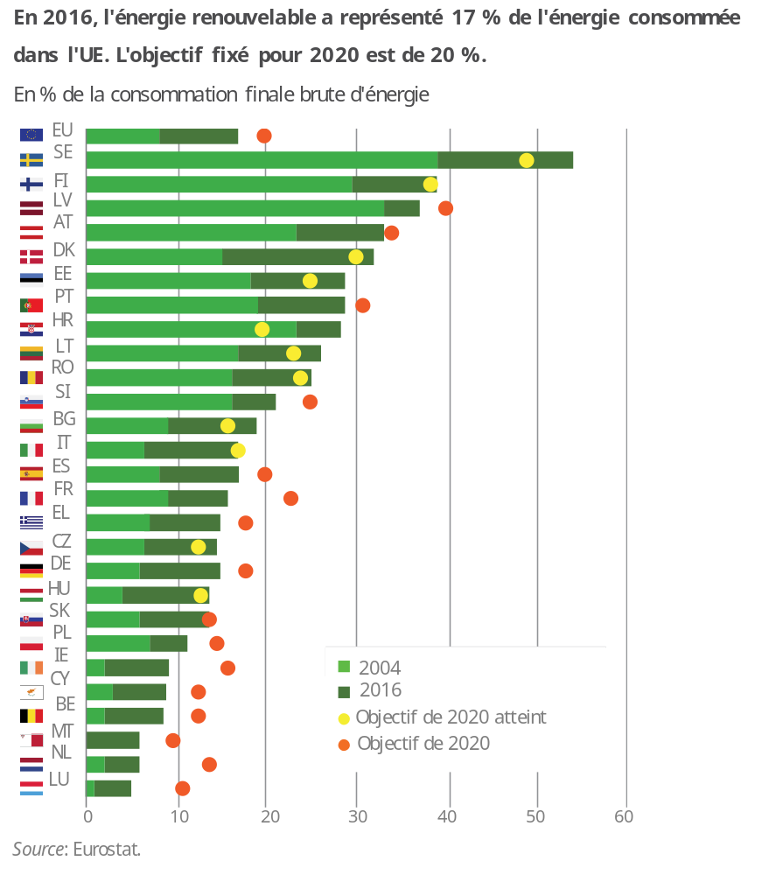
Avec l’union de l’énergie, la Commission européenne a mis en place un des cadres d'action les plus complets et approfondis pour la transition énergétique et la modernisation économique, associant entre autres les politiques en matière de climat, d’énergie, de transports et de recherche. Dans le cadre du règlement sur l’union de l’énergie, l’UE s’est fixé comme objectif d’atteindre au moins 32 % d’énergies renouvelables dans la consommation énergétique totale et 32,5 % d’efficacité énergétique en 2030, ce qui nous permettra d'aller au-delà de l’engagement, que nous avons pris dans le cadre de l’accord de Paris, de réduire les émissions de gaz à effet de serre d’au moins 40 % d’ici à 2030, par rapport aux niveaux de 1990.
Encadré: L’énergie propre est une chance pour la croissance et l’emploi
Entre 2008 et 2014, le nombre d’emplois dans les technologies liées aux énergies renouvelables a augmenté de 70 %. 900 000 emplois supplémentaires peuvent être créés d’ici à 2030, à condition de mobiliser des investissements publics et privés. Jusqu’à 400 000 emplois locaux supplémentaires pourraient provenir du secteur de l’efficacité énergétique.

Au-delà de 2030, des efforts supplémentaires seront encore nécessaires pour respecter l’esprit et la lettre de l’accord de Paris, en exploitant pleinement le potentiel économique de la transition énergétique. L’UE peut largement diminuer sa dépendance coûteuse à l’égard des combustibles fossiles, réduire la facture des importations de combustibles fossiles d’environ 260 milliards d’euros, accroître sa souveraineté énergétique et contribuer à un marché de l’énergie plus équitable. Il est essentiel de poursuivre l’intégration du marché énergétique en établissant les interconnexions manquantes et en facilitant les échanges transfrontières d’énergie. L’énergie océanique et l’énergie éolienne en mer peuvent également contribuer à la transition vers une énergie propre. En tant que leader dans ce domaine, l’UE devrait continuer à profiter de sa position de précurseur.
Étant donné que les bâtiments représentent aujourd’hui environ 40 % de la consommation d’énergie, il faut promouvoir l’amélioration de l’efficacité énergétique dans ce domaine par la rénovation et la modernisation. Ce mouvement est déjà amorcé. Par exemple, les éco-industries liées à la rénovation des bâtiments représentent aujourd'hui plus de 3,4 millions d’emplois en Europe. Pour réduire la demande énergétique dans les bâtiments, il faut recourir davantage aux systèmes de chauffage électrique efficaces et propres, mais aussi développer des bâtiments et des équipements plus intelligents et de meilleurs matériaux pour l’isolation, qui soient pleinement conformes aux principes de l’économie circulaire. La directive sur la performance énergétique des bâtiments vise à améliorer notre qualité de vie en faisant de nos habitations des lieux plus agréables, par une meilleure ventilation et une meilleure isolation, tout en décarbonant notre parc immobilier d’ici à 2050. Ces actions se traduiront par une réduction du coût de la vie, qui permettra à tous de faire des économies. Toutefois, dans un premier temps, il faut trouver les moyens d’aider les personnes à réaliser cette transition.
Un autre moteur essentiel de la transition vers un avenir propre, économe en ressources et neutre en carbone est le secteur de la mobilité, depuis la mobilité urbaine jusqu’aux réseaux transeuropéens en passant par le transport routier et le transport maritime et aérien. Les services de mobilité et de transport emploient environ 11 millions de personnes, et la demande de mobilité est aujourd'hui élevée. Toutefois, actuellement, le secteur des transports génère de la pollution atmosphérique, du bruit, des encombrements et des accidents de la route. Ce secteur représente déjà près d’un quart des émissions de gaz à effet de serre de l’Europe, et son empreinte carbone est en hausse. Le plan d’action pour une mobilité à faible taux d’émissions présentée par la Commission européenne en 2016, ainsi que les propositions pour une «Europe en mouvement» qui ont suivi, prévoient de nombreuses mesures pour accroître la durabilité de notre système de transport. Ces actions visent en priorité à réduire les émissions de gaz à effet de serre et à inciter les entreprises de l’UE à investir dans des transports propres, ce qui contribuera également à la croissance et à l’emploi. Nous devons donner la priorité aux solutions propres et abordables, afin que l'ensemble des véhicules roulant sur les routes de l'UE soient à émission nulle, et pour exploiter au mieux les technologies numériques dans le but de réduire la consommation de carburant. De même, les systèmes de navigation par satellite de l’UE contribuent à réduire les émissions, notamment dans l’aviation et le transport routier.

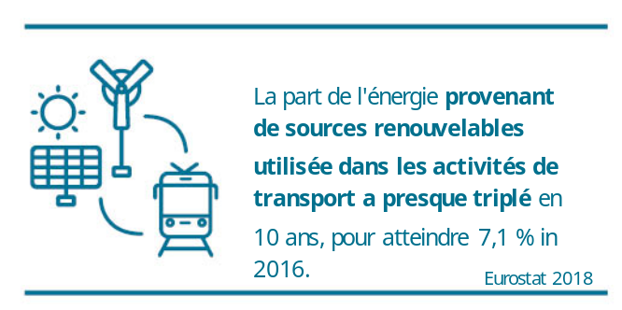
Les villes sont en première ligne dans la transition vers une mobilité durable. Elles ont un rôle important à jouer, par la planification urbaine durable, l’intégration de l’aménagement de l’espace, la réponse à la demande de mobilité et le développement d’infrastructures de mobilité. Il faut aider les zones urbaines à utiliser les technologies numériques, l’automatisation et d’autres solutions innovantes. Ces zones doivent développer la mobilité active et partagée, comme la marche, le vélo et les services de covoiturage.
En outre, il est important d’étudier la conception et la fin de vie des véhicules et des infrastructures de transport, afin de garantir que les possibilités de transition vers l’économie circulaire sont exploitées au maximum. Les véhicules qui ont atteint la fin de leur cycle de vie contiennent encore de nombreux matériaux de valeur. Le cadre législatif de l’UE concernant les véhicules en fin de vie encourage les producteurs à concevoir et à fabriquer de nouveaux véhicules ne contenant aucune substance dangereuse, de manière à faciliter la réutilisation et le recyclage de matériaux provenant d'anciens véhicules pour fabriquer de nouveaux produits.
On peut et on doit faire mieux, aussi bien dans l’utilisation de matériaux recyclés dans les véhicules et les infrastructures de transport que dans l’amélioration de l’efficacité du recyclage. À titre d’exemple, accroître le taux de collecte et de recyclage des batteries des voitures électriques dans l’Union permettrait de réduire la dépendance à l'égard des importations de matériaux et d’aider à conserver la valeur des matériaux récupérés dans l’économie de l’UE. Des incitations supplémentaires, à la fois réglementaires et financières, seront nécessaires pour tirer le meilleur parti du potentiel de l’économie circulaire dans le secteur des transports.

Assurer une transition socialement équitable
La solidarité et la prospérité, qui sont des vertus en soi, constituent la structure même de nos sociétés libres et démocratiques. La transition vers une croissance économique et une compétitivité écologiquement durables ne peut réussir que si elle est également inclusive. C’est pourquoi la transition vers un modèle durable implique également de promouvoir les droits sociaux et le bien-être pour tous, et ainsi de contribuer à la cohésion sociale dans les États membres et dans l’ensemble de l’UE.

La transition vers un modèle durable peut avoir d’importantes retombées positives sur le bien-être social. Au-delà de la création d’emplois décents, elle peut aussi avoir des effets bénéfiques notables sur la santé. Il est largement reconnu que la santé est étroitement liée à l’état de notre environnement. Les effets néfastes de la pollution de l’air et de l’eau en sont un exemple frappant. Des systèmes alimentaires durables peuvent fournir des aliments nutritifs de haute qualité à tous les citoyens.

Encadré: La législation de l’UE sur les produits chimiques a largement contribué à assurer un niveau élevé de protection de la santé humaine. Ces 40 dernières années, l’exposition humaine et environnementale à des substances dangereuses a considérablement diminué. La législation de l’UE a également contribué à réduire l’exposition à certains agents cancérigènes sur le lieu de travail et a permis, selon les estimations, de prévenir un million de nouveaux cas de cancer dans l’UE au cours des 20 dernières années.
Créer des synergies et moderniser notre économie entraînent également parfois des arbitrages difficiles. Alors que la transition vers un modèle durable créera de nouveaux emplois, elle risque aussi de faire disparaître ou de transformer des métiers traditionnels, notamment du fait des technologies numériques et de l’automatisation, ce qui entraînera pendant un temps des frictions sur le marché du travail. Ainsi, il est pour l’instant difficile de savoir exactement quelle incidence aura l’intelligence artificielle sur le marché de l'emploi.
Même si de nombreux ménages ont du mal à joindre les deux bouts, le grand public est de plus en plus conscient du fait que nous devons changer nos modes de production et de consommation. Toutefois, non seulement ces défis peuvent frapper plus durement les personnes à revenus faibles ou intermédiaires, mais les coûts d’adaptation des habitations, des véhicules et des compétences peuvent également représenter une charge plus lourde pour elles.
La transition a des conséquences sur les personnes employées dans les entreprises touchées, et parfois sur des régions entières. Un des principes fondamentaux à respecter pour réussir cette transition est de ne laisser personne de côté. Il est rigoureusement impossible de réussir la transition vers un modèle durable si elle se fait au détriment de groupes de population, de communautés, de secteurs ou de régions. Tous les membres de notre société devront bénéficier des mêmes chances de pouvoir contribuer à un avenir européen durable et profiter des avantages de la transition. En particulier, nous devons donner aux femmes les moyens d’entrer sur le marché du travail et d’être économiquement indépendantes.
Pour réussir à placer notre société sur une trajectoire durable, nous devons nous assurer que nos politiques aident tous les Européens à réaliser ce changement, notamment en leur permettant d’acquérir les compétences nécessaires. Ainsi, la Commission a lancé une initiative pour les régions houillères en transition, qui aide à développer des stratégies et des projets pour une transformation sociale, économique et technologique viable dans certaines régions de l’UE. Cette initiative sera élargie aux régions à forte intensité de carbone. Ces initiatives, prises à un stade précoce, qui anticipent les problèmes de transition devraient être renforcées et étendues à d’autres secteurs dans lesquels des transformations sont nécessaires. L’industrie automobile et certains secteurs de l’alimentation pourraient faire partie de ces secteurs.
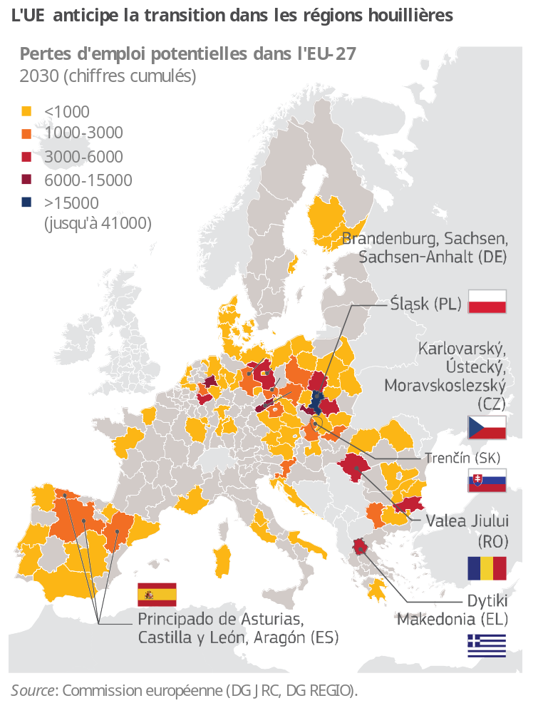

Il est crucial de garantir une transition juste, équitable et socialement inclusive pour que le grand public accepte les mesures nécessaires et pour que la transition profite à tous. Cela implique une participation plus élevée et plus équitable au marché de l’emploi, tout en mettant l’accent sur la qualité des emplois et les conditions de travail. Cela implique également le respect des droits des minorités.
Dans ce contexte, une bonne gestion, réalisée de manière organisée, de la migration légale peut ouvrir des perspectives pour l’économie européenne, en apportant une solution aux changements démographiques, à la fois dans les pays d’origine et dans les pays de destination des migrants. L’intégration et la pleine participation dans la société, que ce soit sur le plan culturel, social ou économique, de tous les migrants qui séjournent légalement et légitimement dans l’UE constituent une responsabilité commune, et sont indispensables à la cohésion sociale.
La transition vers un modèle durable requiert également d’investir dans des systèmes de protection sociale efficaces et intégrés, notamment dans des services tels que l’éducation, la formation, l’apprentissage tout au long de la vie, l’accueil de la petite enfance, l’accueil extrascolaire et les soins de santé et de longue durée. Cet aspect est essentiel pour garantir l’égalité des chances pour tous et promouvoir la convergence économique et sociale. Les systèmes de santé, en particulier, doivent évoluer de manière à être accessibles à tous à un prix abordable. Ils doivent notamment améliorer l’accès aux médicaments, être davantage centrés sur les patients et fortement axés sur la promotion de la santé et la prévention des maladies. Il convient également d'améliorer la planification et la prévision en matière de personnel et de recourir davantage aux technologies numériques présentant un bon rapport coût/efficacité.
Par conséquent, les investissements sociaux doivent continuer à figurer parmi les grandes priorités de l’Union européenne et de ses États membres. Le document de réflexion sur l’Europe sociale est un document de référence important, qui examine en détail les possibilités d’adapter nos modèles sociaux aux défis auxquels nous sommes confrontés. Le socle européen des droits sociaux, approuvé par les institutions européennes en novembre 2017, constitue le principal cadre sur lequel l’UE peut s’appuyer pour aller de l’avant. Ce socle vise à donner des orientations pour renouveler le processus d’amélioration des conditions de vie et de travail. Il définit les principes et les droits essentiels dans le domaine social et de l’emploi. Notre objectif doit maintenant être d’atteindre les objectifs du socle. Pour aller de l’avant, nous devons aussi veiller à ce que la mise en œuvre du socle contribue à doter les personnes des compétences appropriées pour les emplois axés sur la transition vers une économie verte.
La transition vers un modèle durable devra également continuer à aider les États membres et les régions à se développer et à converger, tout en évitant de creuser les injustices et les inégalités dans et entre les zones urbaines et rurales au sein de l’UE.
Alors que 75 % du territoire de l’UE est rural, les zones urbaines abritent plus des deux tiers de la population de l'Union. Elles génèrent jusqu'à 85 % du PIB de l’Union, consomment de 60 à 80 % de l’énergie et sont généralement confrontées à des problèmes tels que les embouteillages, la pénurie de logements adéquats, la pollution de l’air et la détérioration des infrastructures. Il faut continuer à donner la priorité à la mise en œuvre et au développement du programme urbain pour l’UE, et intensifier les synergies avec les différentes politiques de durabilité et d’autres instruments.
Les zones rurales sont les principaux fournisseurs des denrées alimentaires, de l’énergie et des matériaux que nous consommons, et sont donc essentielles pour la transition vers un modèle durable. La bioéconomie montre qu’il est possible de contribuer pleinement à la décarbonation de notre économie tout en créant des emplois dans les zones rurales. Le tourisme durable et les systèmes alimentaires sont de bons exemples de débouchés économiques dans les zones rurales, impliquant la protection et la promotion du patrimoine culturel et naturel.
Á elles seules, les mesures prises par l’UE, telles que les politiques de cohésion et de développement rural, notamment l’action de l’UE pour des villages intelligents, ne suffiront pas: tous les acteurs, y compris les autorités régionales et nationales, devront faire leur part pour accélérer la transition vers un modèle durable et appliquer les approches réglementaires et autres qui renforcent les zones rurales et garantissent des conditions de vie égales.

Instruments horizontaux au service de la transition vers un modèle durable

Éducation, science, technologies, recherche, innovation et numérisation
L’éducation, la science, les technologies, la recherche et l’innovation sont des conditions préalables pour parvenir à une économie européenne durable respectant les objectifs de développement durable. Nous devons poursuivre notre travail de sensibilisation, élargir nos connaissances et renforcer nos compétences. Il faut investir davantage dans ces domaines, en les orientant vers la réalisation des ODD.
L’éducation, la formation et l’apprentissage tout au long de la vie sont indispensables pour créer une culture de la durabilité. Les dirigeants de l’UE ont convenu d’œuvrer à la mise en place d’un espace européen de l’éducation d’ici à 2025, afin d’exploiter pleinement le potentiel de l’éducation, de la formation et de la culture en tant que moteurs pour la création d’emplois, la croissance économique et l’équité sociale. L’éducation est à la fois un bien en soi et un moyen inestimable de parvenir au développement durable. Améliorer l’égalité d’accès à un enseignement inclusif et de qualité et à la formation tout au long de la vie, de la petite enfance jusqu’à l’enseignement supérieur et l’éducation des adultes, doit donc être une priorité. Les établissements d’enseignement de tous niveaux devraient être encouragés à intégrer les ODD comme référence pour leurs activités, et recevoir le soutien nécessaire pour devenir des lieux où les compétences en matière de durabilité sont non seulement enseignées, mais aussi activement mises en pratique. Il faut également s’atteler à la réforme et la modernisation des systèmes d’éducation, depuis la construction d'écoles et de campus verts jusqu’au développement de nouvelles compétences pour l’économie numérique.

Améliorer les compétences informatiques et les compétences numériques de base, conformément au plan d’action de l’UE en matière d’éducation numérique, et mettre l’accent sur l’intelligence artificielle devraient figurer parmi les priorités au moment d’aller de l’avant. Exploiter le potentiel de la transformation numérique pour réaliser les ODD est une priorité évidente. L’UE est pleinement déterminée à développer les capacités et l’expertise dans le domaine des technologies numériques clés telles que la connectivité, l’internet des objets, la cybersécurité, les chaînes de bloc ou le calcul à haute performance, tout en demeurant attentive aux éventuelles externalités négatives des infrastructures numériques.
L’intelligence artificielle est un domaine dans lequel l’UE accuse un certain retard par rapport à la Chine et aux États-Unis. Elle doit rattraper rapidement ce retard pour profiter des avantages économiques que l'IA peut procurer, tout en prenant l’initiative pour façonner la nouvelle éthique qui devrait accompagner cette nouvelle technologie et s’assurer que l’intelligence artificielle apporte un avantage net pour la vie et le travail des citoyens. Grâce à sa capacité à traiter de grandes quantités de données de manière instantanée, l’intelligence artificielle est susceptible d’accroître de manière significative la productivité dans de nombreux domaines, tels que les soins de santé, l'énergie, l'agriculture, l’éducation et la protection de l’environnement. Ainsi, dans le secteur agricole, les chercheurs utilisent actuellement l’intelligence artificielle et les mégadonnées pour prévoir les rendements des cultures plusieurs mois avant la récolte, ce qui peut aider les agriculteurs à accroître la productivité, à prendre des décisions concernant les plantations en connaissance de cause et, en fin de compte, à améliorer la sécurité alimentaire.
La recherche et l’innovation ont un rôle important à jouer en tant que catalyseurs du changement. Elles constituent un outil pour analyser les incidences du changement et un moyen d’assurer que toute transition contribue à améliorer notre bien-être. Elles nous permettent également d'économiser de l’argent. En investissant davantage dans l’innovation et le développement technologique aujourd’hui, nous pourrons atteindre nos objectifs stratégiques à long terme plus facilement et à moindre coût, par exemple dans le domaine de l’environnement et du climat. L’Europe dispose de la matière grise, des compétences et de la créativité innée nécessaires. En s’appuyant sur les points forts de sa vaste communauté de chercheurs et d’innovateurs, l’UE est bien placée pour jouer un rôle de premier plan dans le développement et le déploiement de solutions novatrices pour une croissance verte et inclusive pouvant être appliquée dans l’UE et dans le monde.
Cependant, pour exploiter pleinement ce potentiel, les États membres doivent accroître leurs dépenses en matière de recherche. L’UE a convenu qu’à l’horizon 2020, les États membres devaient investir 3 % de leur PIB dans la recherche, le développement et l’innovation, mais cet objectif est loin d’être atteint.
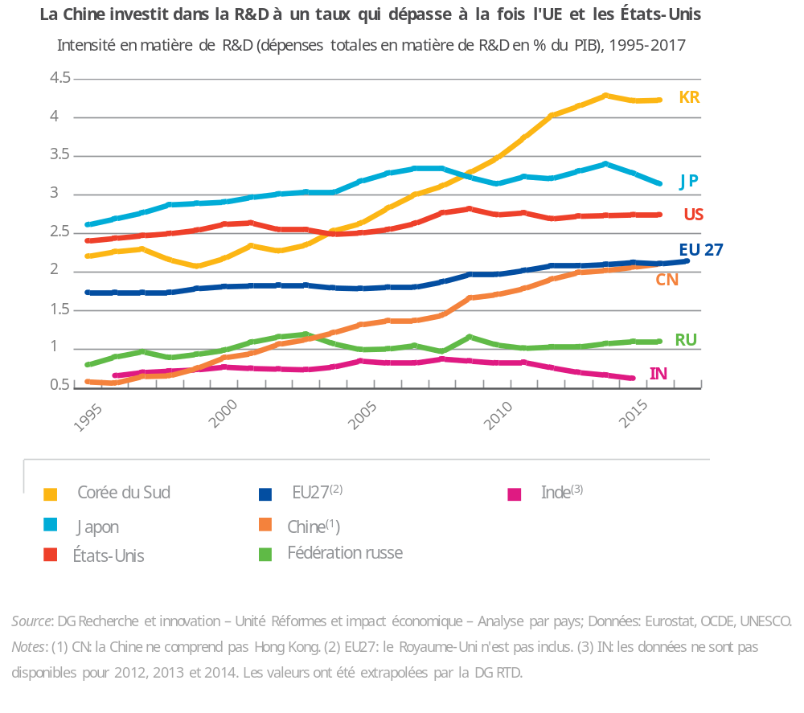
Au niveau de l’UE, les programmes-cadres pour la recherche et l’innovation constituent un catalyseur pour une compétitivité, une croissance et des investissements durables. Pour accélérer la transition vers un modèle durable, le financement de la recherche et de l’innovation doit être complété par une approche stratégique des investissements permettant aux solutions novatrices, qui nécessitent souvent des investissements à forte intensité de capital et à haut risque, d’accéder au marché. Des instruments tels que le Fonds européen pour les investissements stratégiques ont été créés pour contribuer à réduire les risques de ce type d’investissements et, par conséquent, à les rendre plus attractifs pour le secteur privé. Le Conseil européen de l’innovation récemment proposé peut également être utile à cet égard, en aidant les innovateurs, les jeunes pousses, les petites entreprises et les chercheurs de très haut niveau à mener à bien des projets innovants à haut risque, à développer leurs activités au niveau international et à s'enrichir grâce aux échanges d'idées.
L’UE et ses États membres pourraient mettre l’accent sur le financement des technologies de pointe et de rupture et des entreprises innovantes susceptibles de devenir des leaders sur le marché européen et mondial de la transition vers un modèle durable, ainsi que sur l’adoption effective et en temps utile de ces innovations. Une attention particulière devrait être accordée à l’agriculture et à des systèmes alimentaires durables et innovants, aux technologies propres, à la santé humaine et animale, aux solutions écosystémiques, ainsi qu’à des produits et méthodes de production économes en ressources. Un cadre réglementaire favorable est en outre requis pour encourager l’adoption effective de l’innovation en faveur du développement durable.
L’UE et ses États membres devraient également encourager des liens plus étroits entre les chercheurs et les entreprises. Pour soutenir le développement durable, il est important que l'UE dispose de pôles et d’incubateurs de recherche, de développement et d’innovation, au sein desquels les chercheurs et les entreprises peuvent se rencontrer, échanger des bonnes pratiques et stimuler l’innovation Si les grandes entreprises ont généralement les moyens de développer leurs activités de recherche en interne, c’est rarement le cas des petites et moyennes entreprises. L’instauration de liens plus forts et plus directs avec les chercheurs pourrait combler ce fossé.
Encadré: L’Institut européen d’innovation et de technologie (EIT), qui compte 40 pôles d’innovation dans toute l’UE, rassemble le triangle de la connaissance composé des mondes de l’éducation, de la recherche et des entreprises. Plusieurs communautés de la connaissance et de l’innovation (CCI) ont été lancées, et d’autres devraient suivre. Ces communautés tentent de relever les grands défis sociétaux de l’UE liés aux ODD, comme le climat, l’énergie, l’alimentation, la santé, les matières premières, le numérique, la mobilité urbaine et les technologies de fabrication avancée. Plus de 1 200 partenaires issus du monde des entreprises, de la recherche et de l’éducation se réunissent pour aborder ces questions.

Financement, tarification, fiscalité et concurrence
Si les coûts de l’inaction sont énormes à moyen et long terme, la transition vers un modèle durable suppose des investissements significatifs à court terme et un changement radical dans la manière dont le système financier fonctionne. On estime qu'il faudrait entre 4 500 et 6 000 milliards d’euros à l’échelle mondiale pour réaliser les ODD. Environ 180 milliards d’euros d’investissements supplémentaires sont nécessaires pour que l’UE puisse atteindre les objectifs pour 2030 fixés lors du sommet de Paris, comprenant une réduction de 40 % des émissions de gaz à effet de serre. Les fonds publics doivent être mieux, et plus intelligemment, axés sur la poursuite des ODD, mais nous ne pourrons pas satisfaire nos besoins si le secteur privé ne s’oriente pas lui aussi vers un modèle durable. Mobiliser des fonds pour financer la transition doit aller de pair avec la suppression progressive du financement des projets qui nuisent à une croissance économique verte et inclusive.
Le plan d’investissement pour l’Europe vise à mobiliser des financements privés pour l’intérêt général. Lancé en 2015, son bras financier, le Fonds européen pour les investissements stratégiques, a mobilisé à ce jour un total de 370 milliards d’euros d’investissements dans des domaines clés pour la modernisation de l’économie européenne. Il s’agit notamment des énergies renouvelables, de l’efficacité énergétique, de la recherche, du développement et de l’innovation, ainsi que des infrastructures sociales, telles que des logements sociaux ou abordables. Pour le prochain cadre budgétaire 2021-2027, la Commission a proposé de doubler les ressources budgétaires en faveur du secteur social, y compris pour l’entrepreneuriat social, et de ne financer que des infrastructures durables. Le Groupe de la Banque européenne d’investissement est d’ores et déjà le premier fournisseur multilatéral de fonds pour lutter contre le changement climatique, puisqu’il consacre au moins 25 % de ses investissements à l’atténuation du changement climatique et à l’adaptation à celui-ci.
Se fondant sur les recommandations d’un groupe d’experts de haut niveau, la Commission a également présenté une feuille de route destinée à dynamiser le rôle de la finance dans la mise en place d’une économie, qui tout en étant performante, servirait les objectifs sociaux et environnementaux. Le plan d’action sur la finance durable et les propositions législatives qui ont suivi aideront les investisseurs à prendre des décisions d’investissement en connaissance de cause, sur la base de critères clairs de ce qu’est un investissement durable. Cela devrait permettre d’accélérer et d’accroître les investissements en faveur de projets durables dans l’UE et dans le monde, tout en encourageant les investisseurs à renoncer à des investissements non durables.

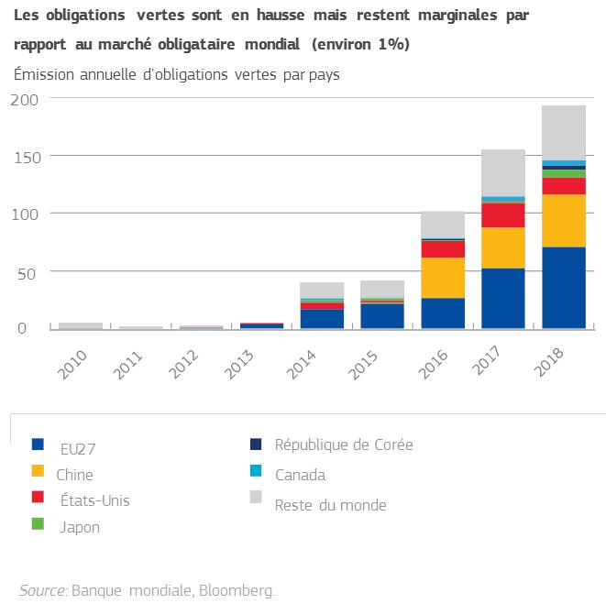

Il faudrait en outre s’attacher davantage à relier la finance durable à l’économie réelle, de sorte que la demande accrue de produits et de services durables de la part des investisseurs s’accompagne d’une augmentation de l’offre. Une tarification efficace des externalités sera essentielle à cet égard. Des efforts supplémentaires devraient également être consentis pour informer les citoyens européens sur le système de financement, afin qu’ils connaissent mieux les activités qu'ils financent et qu’ils sachent comment demander des comptes aux gestionnaires de fonds si leur argent n’est pas géré de manière durable.
L’UE joue un rôle de premier plan dans la réorientation globale du système financier vers un modèle durable au moyen des mesures suivantes.
- Établissement d'un langage commun: mise en place d'un système de classification unifié (taxinomie) de l’UE, afin de définir quelles sont les activités économiques durables et de recenser les domaines dans lesquels les investissements durables peuvent avoir la plus forte incidence.
- Réduction du risque d’écoblanchiment: création de normes et de labels pour les produits financiers verts afin de permettre aux investisseurs de déterminer facilement les investissements qui respectent des critères de faibles émissions de carbone ou d’autres critères environnementaux.
- Intégration de notion de durabilité dans les conseils en investissement: mesures destinées à imposer aux compagnies d’assurance et aux entreprises d’investissement de conseiller leurs clients sur la base de leurs préférences en matière de durabilité.
- Élaboration d'indicateurs de référence en matière de durabilité et promotion de leur transparence.
- Clarification des devoirs des investisseurs institutionnels et des gestionnaires d’actifs: mesures destinées à faire en sorte qu’ils tiennent compte des aspects de durabilité dans leurs décisions d’investissement et à renforcer leurs obligations en matière de publication d’informations.
- Renforcement de la transparence en matière de publication d’informations par les entreprises: révision des lignes directrices relatives à la publication d’informations non financières.
- Intégration de la durabilité dans les exigences prudentielles: inclusion d'un facteur de soutien vert lorsque cela se justifie du point de vue du risque afin de préserver la stabilité financière.

Afin de préserver la capacité financière des autorités publiques à investir dans la transition vers un modèle durable, il faut également réaliser des réformes fiscales durables à tous les niveaux. Il convient de renforcer la lutte contre la fraude fiscale et l’évasion fiscale des entreprises. Une coopération transnationale est nécessaire pour traiter la question des paradis fiscaux, qui sapent l’assiette fiscale de l’UE et des pays en développement.

Plus fondamentalement, les systèmes fiscaux et la tarification dans l’UE devraient être conçus de manière à refléter les coûts réels, traiter les principales questions sociales et environnementales et provoquer un changement de comportement dans l’ensemble de l’économie. Une concurrence durable dépend de prix qui reflètent les coûts réels de la production et de l'utilisation en internalisant les externalités.
Les autorités de régulation, les chefs d’entreprise et la société civile doivent unir leurs efforts pour offrir des conditions équitables conformes aux ODD et encourager un développement qui permette aux produits et aux services durables de devenir les plus abordables.
Il faudrait pour cela modifier les systèmes fiscaux, de sorte que les États membres réduisent la fiscalité sur le travail et l’augmentent sur les capitaux, la pollution, les ressources sous-évaluées et d’autres externalités environnementales. Les principes de l’«utilisateur-payeur» et du «pollueur-payeur» doivent être appliqués pour prévenir et corriger la dégradation de l’environnement et éviter de transférer la charge sur les contribuables. À l’heure actuelle, les recettes fiscales provenant du travail restent huit fois plus élevées que les recettes générées par les taxes environnementales dans l’UE et, au fil des ans, seul un nombre limité d’États membres ont réduit la part de l’impôt sur le travail et augmenté la part de taxes environnementales.

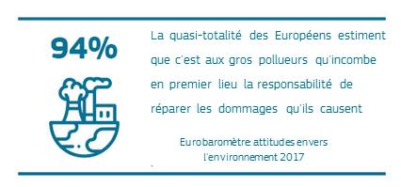

Dans l’UE, les coûts externes dans le secteur des transports sont très importants
La Commission européenne a réalisé une étude sur l’internalisation des coûts externes concernant tous les modes de transport et couvrant les encombrements de circulation, les accidents, les émissions de CO₂, le bruit, la pollution de l’air et les dommages causés aux habitats. L’étude compare ensuite ces coûts à ceux payés par les utilisateurs. L’objectif est d’évaluer dans quelle mesure les principes de «l’utilisateur-payeur» et du «pollueur-payeur» sont appliqués dans l’UE et de recenser les moyens d’internaliser davantage les externalités négatives. Selon les premiers résultats, le niveau global des coûts externes dans le secteur des transports dans les États membres de l’UE est estimé à environ 1 000 milliards d’euros par an, soit près de 7 % du PIB. Les résultats de cette étude, qui devrait être achevée d’ici la mi-2019, apporteront une contribution importante aux prochains débats sur l’avenir de la politique des transports de l'UE.
Nous devons également nous assurer que la transition est juste sur le plan social, que ses coûts sont équitablement répartis entre les contribuables et que chacun paie sa juste part. La réforme nécessaire de la fiscalité et la suppression des incitations financières contre-productives telles que les subventions en faveur des combustibles fossiles peuvent avoir des conséquences régressives et toucher plus durement les personnes démunies. Les responsables politiques doivent dès lors activer tous les leviers pertinents. Outre des mesures actives du marché du travail et dans le domaine de l'éducation et de la formation, ils doivent s’assurer que le changement va de pair avec des mesures visant à rendre les systèmes fiscaux et le dosage fiscal plus progressifs, tout en prenant en considération les groupes les plus vulnérables.
Pour la suite, l’adoption d'une fiscalité harmonisée sur les externalités sociales et environnementales négatives dans le marché unique de l’UE sera également importante pour permettre à l’UE d’évoluer vers une économie plus durable et efficiente et pour garantir des conditions de concurrence équitables aux entreprises. Par exemple, le cadre juridique actuel de l’UE applicable à la taxation de l’énergie reste contradictoire avec les objectifs de l’UE en matière de changement climatique et d’environnement et a un effet préjudiciable sur les objectifs définis. L’abandon du vote à l'unanimité au Conseil, conformément à la communication de la Commission intitulée «Vers un processus décisionnel plus efficace et plus démocratique en matière de politique fiscale dans l'Union» sera une condition nécessaire pour le changement.
En outre, la concurrence est un élément important du dosage global des politiques et de la transition vers un modèle durable. La politique de concurrence contribue à la «démocratie économique» et à l’égalité. Elle permet d’offrir des prix abordables, de la qualité et du choix et limite le pouvoir économique bien ancré dont le maintien n’est pas lié à sa valeur intrinsèque. Les données montrent que la politique de concurrence favorise plutôt les ménages les plus pauvres par rapport aux plus riches et conduit à une répartition plus efficace des ressources tout en stimulant l’innovation, notamment à la frontière technologique.
Encadré: La politique de l’UE en matière d’aides d’État, en particulier depuis sa modernisation ces dernières années, est axée sur la durabilité. 94 % du total des aides d’État dans l’UE ont été consacrés à des objectifs horizontaux d’intérêt commun, tels que la protection de l’environnement, la recherche, le développement et l’innovation, ainsi que le développement régional. Sur le total des dépenses, 54 % ont été allouées à la protection de l’environnement et aux économies d’énergie.

Comportement responsable des entreprises, responsabilité sociale des entreprises et nouveaux modèles d’entreprise
Les entreprises ont un rôle essentiel à jouer dans la transition vers un modèle durable. Ces dernières décennies, à la fois sur une base volontaire et sous l’impulsion des pouvoirs publics, un nombre croissant d’entreprises ont fait de la responsabilité sociale et environnementale une composante essentielle de leur mission. Elles sont de plus en plus nombreuses à considérer que les ODD font partie intégrante de leur stratégie de croissance et de compétitivité. Elles ont compris qu’un comportement responsable pouvait conduire à des bénéfices et à une croissance plus durables, à de nouveaux débouchés et à la création de valeur à long terme pour les actionnaires.

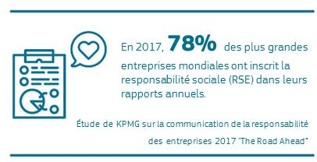

Compte tenu de la complexité et de la mondialisation croissantes des chaînes d’approvisionnement, il est important de promouvoir l’application de normes élevées de durabilité dans les pays tiers également. Les pratiques commerciales et les modes de consommation et de production des entreprises et des consommateurs de l’UE ne doivent pas contribuer indirectement à des violations des droits de l’homme ou à la dégradation de l’environnement ailleurs dans le monde.

Ces deux dernières années, l’UE a renforcé les droits des actionnaires et des investisseurs, en les aidant à comprendre les aspects tant financiers que non financiers des résultats des entreprises et à exiger d'elles qu’elles rendent des comptes. L’UE a également introduit de nouveaux critères environnementaux et sociaux dans sa législation en matière de marchés publics, afin d’encourager les entreprises à élaborer des produits et des services socialement responsables. L’UE a adopté le règlement relatif aux minerais originaires de zones de conflit, afin de veiller à ce que les importations de certains minerais et métaux par des entreprises de l’UE proviennent uniquement de sources responsables qui n’utilisent pas leurs profits pour financer des conflits. Dans ce contexte, le plan d’action sur la finance durable, récemment adopté, est lui aussi important puisqu'il rapproche le système financier de projets plus durables.
Toutefois, il est clairement possible de faire plus à tous les niveaux. À l’échelle de l’UE, les travaux visant à recenser un certain nombre de mesures appropriées et de moyens concrets pour promouvoir un comportement plus durable des entreprises produisent des résultats et renforcent l’avantage compétitif des entreprises de l’UE dans ce domaine. Nous devrons réfléchir à différentes formes d’incitations supplémentaires pour que les entreprises intègrent les ODD dans leurs activités, et notamment étudier le potentiel des technologies émergentes et de l’économie circulaire. Tant dans le cadre de son action intérieure qu’extérieure, l’UE devra continuer à encourager la mise en œuvre de lignes directrices et de principes internationalement reconnus sur le comportement responsable des entreprises, tels que les principes directeurs des Nations unies relatifs aux entreprises et aux droits de l’homme. Une telle démarche est également importante pour garantir des conditions équitables au niveau international.
À l’avenir, l’économie collaborative — qui permet aux consommateurs de traiter directement les uns avec les autres — peut apporter une contribution importante à la croissance durable et à l’émergence de modèles d’entreprise plus durables, si elle est encouragée et développée de manière responsable. À l’heure actuelle toutefois, la disparité des mesures réglementaires dans les différents États membres est une source d’incertitude pour les opérateurs traditionnels, les nouveaux prestataires de services et les consommateurs et freine la croissance de l’économie collaborative dans l'UE et des services nouveaux et innovants qui lui sont associés.
L’entrepreneuriat social, qui vise à résoudre des problèmes locaux, peut lui aussi jouer un rôle important pour faire face aux enjeux de durabilité, tout en favorisant une croissance inclusive et la création d’emplois au niveau local, une prospérité partagée et l’inclusion sociale. Les entreprises sociales actuelles tendent à se concentrer dans des niches spécifiques — en particulier à l'échelon local — et peinent à se développer dans l’UE. Le financement reste un problème important. C’est la raison pour laquelle l’UE alloue davantage de fonds aux entreprises sociales. Comme dans le cadre de l’économie collaborative, la complexité ou l’absence de cadre réglementaire et des restrictions au niveau local peuvent constituer des obstacles. En France, par exemple, un cadre juridique spécifique mis en place en 2014 reconnaît les spécificités du secteur et a donné un nouvel élan à ces entreprises.

Des échanges commerciaux ouverts et fondés sur des règles
Le recours à des échanges commerciaux ouverts et fondés sur des règles constitue l’un des meilleurs moyens dont nous disposons pour accroître notre prospérité et celle de nos partenaires, élever notre niveau de vie, préserver la viabilité de notre planète et celle de nos démocraties. Pour parvenir à rendre l’Europe durable dans un monde viable, il est important d’utiliser nos institutions multilatérales et des accords commerciaux bilatéraux et multilatéraux afin de définir des normes mondiales.
Les tendances protectionnistes et l’approche fondée sur le slogan «mon pays d’abord» sont susceptibles de provoquer des conflits. En outre, elles font gravement obstacle aux efforts déployés pour préserver la planète – un objectif dont la réalisation nécessite typiquement une coopération internationale. Pour de nombreuses raisons, il est de l’intérêt vital de l’UE de soutenir fermement le système multilatéral.
Dans le cadre de la transition vers un modèle durable, nous devons nous employer encore plus activement, avec les partenaires qui partagent notre vision des choses, à négocier de nouvelles règles novatrices qui tiennent compte du programme de développement durable à l’horizon 2030 des Nations unies. Ce programme reconnaît le rôle clé joué par le système commercial multilatéral réglementé, dans lequel l’Organisation mondiale du commerce (OMC) occupe une place centrale, pour la réalisation des ODD. Les efforts constructifs permanents que l’Union déploie pour moderniser l’OMC sont donc essentiels.
Lorsque certaines puissances reviennent sur des accords commerciaux internationaux, ce sont de nouvelles possibilités qui s’offrent à l’UE. Cette Union qui, avec près d’un demi-milliard de consommateurs, forme le marché intérieur le plus développé du monde, a la capacité de prendre la relève lorsque d’autres acteurs s’effacent, et elle l’a déjà fait. En outre, elle place les échanges commerciaux sur des bases nouvelles et plus durables. Tous les nouveaux accords de commerce et d’investissement de l’UE incluent désormais un chapitre consacré au développement durable, qui défend et promeut des normes sociales et environnementales. L’accord de partenariat économique signé avec le Japon en juillet 2018 est le premier accord qui détaille les engagements pris dans le cadre de l’accord de Paris. En septembre 2018, l’UE et le Canada se sont mis d’accord pour travailler sur les questions du commerce et du changement climatique dans le cadre de leur accord économique et commercial global (CETA). L’UE négocie actuellement des dispositions sexospécifiques dans le cadre de la modernisation de son accord d’association avec le Chili.
Encadré: La Commission Juncker a adopté ou commencé à mettre en œuvre huit accords commerciaux avec 15 pays dont le Canada, l’Ukraine, Singapour, le Viêt Nam, le Japon et plusieurs pays d’Afrique et du Pacifique. L’UE compte désormais 39 accords commerciaux avec 70 pays du monde entier. Les dispositions relatives au commerce et au développement durable sont au cœur des accords de libre-échange de l’UE depuis 2010.
La Commission a proposé un programme en 15 points pour améliorer la mise en œuvre et le contrôle de l’application des chapitres consacrés au commerce et au développement durable dans les accords commerciaux de l’UE. L’accent est mis sur le renforcement de la coopération avec différents acteurs, sur une mise en œuvre plus efficace, comprenant un recours plus affirmé aux chapitres consacrés au développement durable dans le mécanisme actuel de règlement des différends, ainsi que sur une amélioration de la communication et de la transparence.
Dans le cadre des efforts qu’elle déploie pour soutenir les pays en développement, l’UE accorde des préférences commerciales unilatérales au titre du système de préférences généralisées. Ces préférences sont subordonnées à l’application, par les pays bénéficiaires, des conventions et accords internationaux fondamentaux relatifs aux droits de l’homme et aux droits des travailleurs, à la protection de l’environnement et à la bonne gouvernance; elles incitent ainsi les pays en développement à bâtir leurs modèles de croissance économique sur des bases durables. En cas d’atteinte grave et systématique aux principes de ces conventions, la Commission peut retirer temporairement le bénéfice de ces préférences.

Gouvernance et cohérence des politiques à tous les niveaux
Pour parvenir, dans l’intérêt de tous les Européens, à engager une véritable transition vers un modèle durable par la réalisation des ODD, une approche globale est indispensable. L’UE, ses États membres et ses partenaires doivent tenir compte des interdépendances entre les différents défis et opportunités en matière de durabilité, et favoriser la cohérence entre les différents domaines d’action, secteurs et niveaux de prise de décision.

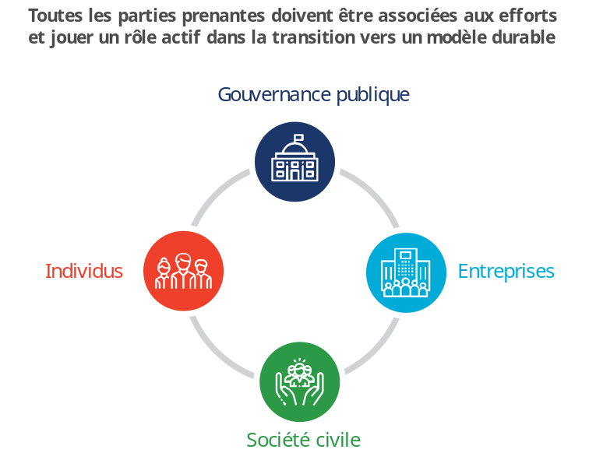

Le respect de l’état de droit, la démocratie et les droits fondamentaux définissent notre identité. Ce sont des principes et des valeurs non négociables ancrés dans les traités de l’UE, et ils constituent nos fondations. Ils font également partie intégrante du programme des Nations unies à l’horizon 2030 et des ODD. Cela vaut aussi en ce qui concerne la paix, la justice et la solidité des institutions, dont l’UE a toujours été un ardent défenseur. L’application de ces valeurs et de ces principes communs n’a aucun caractère automatique; l’Union, ses États membres et, à vrai dire, tous les Européens se doivent de les défendre, de les maintenir et de les renforcer. Les partenaires sociaux ont un rôle important à jouer. Il faut que ce partenariat soit maintenu et renforcé pour garantir à la fois une gouvernance efficace et une cohérence suffisante des politiques.

Au-delà de ces principes de base, une cohérence globale des politiques est essentielle et doit reposer sur la planification, des politiques fondées sur des faits, l’inclusivité, l’efficacité, le respect de la subsidiarité et de la proportionnalité, ainsi que sur l’évaluation et le suivi. À cet égard, il est également vital d’améliorer la réglementation et la gouvernance à tous les niveaux. Des analyses d’impact approfondies sont nécessaires pour toutes les pistes d’action, et il convient d’atténuer autant que possible les effets des compromis nécessaires entre les objectifs économiques, sociaux et environnementaux. Il convient aussi de remédier efficacement et de manière structurelle aux lacunes de la mise en œuvre qui compromettent la cohérence des politiques au service d’un modèle de développement durable.

Les ODD sont conçus pour être indivisibles, et la plupart d’entre eux couvrent plusieurs domaines d’action. Par conséquent, une meilleure coopération entre administrations doit s’accompagner d’une plus grande cohérence entre les différents domaines d’action. La gestion des ressources en denrées alimentaires, en énergie et en eau est étroitement liée. Il en va de même pour les transports, la qualité de l’air et la santé, par exemple. Une approche axée sur le lien exige des projets multisectoriels à tous les niveaux, qui tiennent compte des interconnexions entre les différents ODD. La Commission européenne suit cette approche en adoptant une méthode de travail interne qui fait tomber les cloisons entre commissaires et entre l’ensemble du personnel de la Commission.

La cohérence des politiques ne s’applique pas seulement à l’intérieur de l’Union; elle vaut aussi en ce qui concerne l’incidence des politiques internes sur la dimension extérieure, et inversement. Nous devons veiller à ne pas exporter notre empreinte écologique et à ne pas répandre la pauvreté, l’inégalité et l’instabilité dans d’autres parties du monde. En tant qu’Européens, nous sommes tout à fait conscients que des incidences négatives provoquées ailleurs auront des répercussions sur notre propre économie et notre société, par exemple en exacerbant les causes des migrations. L’UE est attachée à la cohérence des politiques au service du développement, qui garantit une prise en considération systématique des effets des politiques internes de l’UE sur les pays en développement. Des mesures de surveillance appropriées ont été intégrées dans les suites générales données par la Commission au programme à l’horizon 2030 des Nations unies.

Le succès des politiques passe par la fixation d’objectifs clairs et mesurables, de manière à pouvoir surveiller les progrès enregistrés et rendre les résultats publics. À titre de prochaine étape au niveau de l’UE, un accord sur de tels objectifs pourrait être conclu et un système de surveillance mis sur pied. Le Conseil européen s’est félicité de l’intention de la Commission de publier le présent document de réflexion afin d’ouvrir la voie à une stratégie de mise en œuvre globale du programme des Nations unies à l’horizon 2030 en 2019, qui pourrait intégrer les résultats du présent exercice.
La mise en œuvre des ODD passe également par une coopération efficace aux niveaux de l’UE et des autorités nationales, régionales et locales. Les recommandations de la Commission dans sa communication intitulée «Les principes de subsidiarité et de proportionnalité: renforcer leur rôle dans l’élaboration des politiques de l’Union», publiée après la mise en place de la task-force «Subsidiarité, proportionnalité et “faire moins mais de manière plus efficace”» comportent une feuille de route à cette fin. La Commission et les autres organes de l’UE pourraient notamment faciliter l’échange de bonnes pratiques entre villes et régions, et définir les paramètres d’une approche territoriale transfrontière pour la réalisation des ODD.

Il va de soi que la société civile, le secteur privé et le monde universitaire doivent être associés au dialogue et aux mesures de mise en œuvre. La plateforme pluripartite de haut niveau sur les ODD, créée par la Commission européenne en 2017, s’est révélée utile pour rassembler des idées transversales. Sa contribution a été précieuse pour les travaux de la Commission et est annexée au présent document de réflexion. Le groupe d’experts à haut niveau sur la finance durable est un autre exemple positif de coopération intersectorielle qui a joué un rôle déterminant dans la préparation du plan d’action de la Commission sur la finance durable.

Face à des défis complexes, où les intérêts en présence sont très diversifiés et en concurrence, des partenariats multipartites pourraient être encouragés davantage afin de tenir compte de l’interdépendance entre les différents ODD.

D’autre part, l’approche de la gouvernance à niveaux multiples nécessite une bonne articulation des efforts de l’UE au niveau de la gouvernance mondiale. Dans la mise en œuvre des ODD, nous devons relever de nombreux défis qui ne connaissent pas de frontières. Une orientation vers l’extérieur plus marquée, en étroite coopération avec les partenaires de l’UE du monde entier à tous les niveaux, est donc indispensable. Le Forum politique de haut niveau des Nations unies joue un rôle clé, notamment dans le suivi des progrès accomplis. L’UE, qui défend vigoureusement le multilatéralisme, peut montrer l’exemple en rendant compte de manière appropriée des progrès accomplis dans la réalisation des ODD et en insistant sur une mise en œuvre et un suivi rigoureux de la part de tous les partenaires.

L’UE, pionnière du développement durable

L’UE et les Nations unies sont des partenaires naturels pour mener les efforts visant à façonner un monde meilleur et plus sûr au profit de tous. Nous n’avons pas besoin de plus de murs mais de règles mondiales respectées par tous. Le système fondé sur des règles est le meilleur garant de la durabilité de notre économie et de notre société. Seule une diplomatie multilatérale peut apporter des solutions aux défis internationaux. La stratégie globale pour la politique étrangère et de sécurité de l’Union européenne reconnaît l’importance des ODD en tant que priorité transversale, et l’UE et ses États membres doivent consentir des efforts concertés dans leurs relations avec le reste du monde.

La résurgence de conflits violents partout dans le monde, en particulier au cours des cinq dernières années, nous rappelle une nouvelle fois que la paix et la sécurité dans l’UE dépendent aussi de la capacité de l’UE à contribuer à construire et à maintenir la paix ailleurs dans le monde. L’expérience que l’UE a acquise en instaurant la paix sur son propre territoire lui confère un pouvoir d’influence et une crédibilité en tant qu’acteur mondial au service d’une paix et d’une prospérité durables.

L’UE doit aussi continuer à partager des solutions durables aux problèmes mondiaux, car nos politiques n’auront qu’un effet limité sur la planète si d’autres acteurs poursuivent des politiques contraires. En aidant et en encourageant d’autres acteurs à suivre son exemple, l’UE peut œuvrer en faveur de conditions de concurrence équitables pour tous. En outre, la diffusion à l’étranger des solutions proposées par l’UE conduit à la création d’emplois supplémentaires et à une croissance durable plus forte non seulement dans les pays partenaires, mais aussi au sein même de l’UE.

En dernier ressort, pour que la transition vers une économie verte et inclusive soit couronnée de succès, il nous faut convaincre nos partenaires au niveau mondial de nous rejoindre, et défendre l’idée qu’un modèle de développement durable mondial fondé sur nos valeurs et principes fondamentaux est le meilleur moyen de parvenir à une prospérité partagée et à un monde durable. Le travail interne de l’UE sur les ODD et son rayonnement extérieur sont donc les deux faces d’une même médaille. Il est dans l’intérêt de l’UE de jouer un rôle de premier plan dans la mise en œuvre du programme des Nations unies à l’horizon 2030 également au niveau mondial, au moyen de son action extérieure.

L’UE et ses États membres sont le principal donateur au monde dans les domaines de l’aide au développement et de l’aide humanitaire. L’UE est collectivement résolue à augmenter sa contribution à l’aide publique au développement pour atteindre au moins 0,7 % de son revenu national brut annuel. La coopération au développement de l’UE, qui s’appuie sur une coopération avec 150 pays partenaires du monde entier, est à la fois un moyen de sortir les personnes de la pauvreté et de promouvoir la dignité et l’égalité, mais aussi de créer des sociétés pacifiques, justes et inclusives. Le caractère prolongé des crises pousse l’Union à poursuivre ses efforts concertés afin de répondre aux besoins humanitaires et à lutter simultanément contre les causes profondes de la pauvreté, des déplacements, de la fragilité et de l’instabilité.

Le nouveau consensus européen pour le développement axe explicitement l’action de l’Union sur la mise en œuvre du programme à l’horizon 2030 des Nations unies, dont l’objectif principal est d’éradiquer la pauvreté. L’une de ses forces est qu’il s’agit d’un engagement commun de l’UE et de tous ses États membres à mieux collaborer, notamment en recourant davantage à une programmation conjointe et en renforçant l’efficacité de la coordination sur le terrain. Cette nouvelle orientation devrait encore s’améliorer grâce au futur instrument de financement extérieur de l’UE, expressément conçu pour soutenir la mise en œuvre des ODD.

Nous poursuivrons notre engagement actif aux côtés des pays partenaires au moyen de dialogues fondés sur les ODD, parallèlement à notre assistance financière et à notre coopération au développement. Le nouveau partenariat de l’UE avec les pays d’Afrique, des Caraïbes et du Pacifique, qui succédera à l’actuel accord de Cotonou, devrait s’attacher à accroître la prospérité par la réalisation des ODD. Pour aller de l’avant, la construction d’un partenariat solide et la coopération sur un pied d’égalité avec l’Afrique devraient revêtir une importance particulière pour l’UE et ses États membres. L’UE a tout intérêt à voir le continent africain prospérer sur les plans économique et politique, avec des possibilités accrues de croissance, d’emplois locaux, de nouveaux modèles commerciaux et des relations commerciales mutuellement avantageuses avec l’Europe. Parallèlement, la coopération de l’UE avec des pays en développement plus avancés dans un large éventail de secteurs peut avoir une incidence significative sur le développement durable au niveau mondial.

Obtenir du secteur privé qu’il s’associe pleinement aux efforts et stimuler l’investissement durable, y compris au-delà des frontières de l’UE, demeure une priorité. Le plan d’investissement extérieur européen a créé une nouvelle norme en matière d’utilisation des fonds publics pour mobiliser les investissements privés en faveur du développement durable dans les pays partenaires, en commençant par l’Afrique et les pays du voisinage de l’UE. La nouvelle Alliance Afrique-Europe pour des emplois et des investissements durables, lancée en septembre 2018, recèle de grandes possibilités pour libérer les investissements durables, avec la perspective de créer jusqu’à 10 millions d’emplois en Afrique rien que sur les cinq prochaines années.

Étant donné que les pays en développement éprouvent des difficultés notamment pour accéder à des financements suffisants pour couvrir leurs besoins en matière d’infrastructures durables et d’efficacité énergétique, les marchés financiers pourraient, en raison leur nature mondialisée, soutenir tous les pays dans leur transition, en comblant les besoins locaux par des sources de financement mondiales. Une harmonisation des initiatives et des instruments de financement durable entre les différents pays permettrait de créer des marchés d’actifs financiers durables compatibles au-delà des frontières, de réaliser des économies d’échelle et d’éviter la fragmentation. Il en résulterait de nouvelles possibilités d’investissement considérables pour les entreprises et pour le secteur financier dans le monde entier.

L’UE entend jouer un rôle de premier plan dans la coordination des efforts internationaux visant à construire un système financier qui soutienne une croissance durable à l’échelle mondiale. Afin de renforcer la coopération et d’exploiter les synergies, il serait opportun de mettre en place un réseau international de pays développés et de pays en développement qui soient déterminés à faire progresser la finance durable. Une stratégie et une architecture internationales cohérentes, qui tireraient parti des efforts d’institutions telles que le groupe de la Banque mondiale, l’Organisation de coopération et de développement économiques, la Banque européenne d’investissement et la Banque européenne pour la reconstruction et le développement, contribueraient à développer la finance durable et à mobiliser les investisseurs internationaux en faveur d’investissements durables dans le monde entier. Les nouvelles technologies financières et les solutions de financement innovantes offrent des possibilités supplémentaires importantes pour mettre en relation les investisseurs mondiaux avec des projets durables.

De plus en plus, le changement climatique et la dégradation de l’environnement apparaissent comme l’une des menaces majeures pour la paix et la sécurité dans le monde et, si nous n’agissons pas de manière déterminée, ils seront à l’origine de risques encore plus grands à l’échelle mondiale, notamment sous la forme de déplacements forcés et de migrations. L’UE se doit de montrer la voie, notamment dans la mise en œuvre rigoureuse de l’accord de Paris et dans la poursuite des efforts internationaux visant à décarboner le secteur des transports. L’UE pourrait aussi prendre l’initiative d’accords mondiaux contraignants dans les domaines de l’économie circulaire, de l’utilisation des ressources et de la biodiversité.

Le fait d’être à la pointe de la transition économique verte et inclusive, associé à une forte impulsion en faveur de règles internationales, nous permettra de fixer les normes pour le monde entier et nous conférera un solide avantage concurrentiel sur le marché mondial.

Scénarios pour l’avenir

L’UE s’est pleinement engagée à mettre en œuvre le programme à l’horizon 2030 des Nations unies. Alors qu’approche le début d’un nouveau cycle politique quinquennal, il est temps de nous mettre d’accord sur la manière dont nous allons honorer notre engagement collectif. Les institutions de l’UE doivent décider des structures, des outils et des politiques qu’elles déploieront pour mettre en œuvre et réaliser les ODD, ainsi que pour aider et guider nos partenaires. Les idées sur la meilleure manière d’y parvenir diffèrent, et chaque institution – le Parlement, le Conseil et la Commission – a ses propres responsabilités, découlant des traités et de nos engagements internationaux.
En octobre 2018, le Conseil européen s’est félicité de l’intention de la Commission de publier un document de réflexion afin d’ouvrir la voie à une stratégie de mise en œuvre globale en 2019.
Le présent document de réflexion présente, selon les orientations du Conseil européen, trois scénarios différents en vue de conduire le débat sur la meilleure façon de mettre en œuvre les ODD et sur la répartition des rôles la plus efficace. Cette réflexion vise à alimenter le débat entre les citoyens, les parties prenantes, les gouvernements et les institutions au cours des mois à venir, qui servira à son tour de source d’inspiration pour élaborer le programme stratégique de l’UE pour 2019-2024 et fixer les priorités du prochain président de la Commission européenne.
Les trois scénarios reposent sur un postulat partagé, selon lequel les États membres, les entreprises et la société civile de l’UE sont largement d’accord sur le fait que l’UE et le monde entier doivent renforcer leur engagement pour assurer un avenir durable et réaliser les ODD d’ici à 2030 et au-delà, dans l’intérêt d’une économie moderne, d’un environnement propre et du bien-être de nos citoyens, tout en préservant la viabilité de notre planète.
On s’accorde aussi pour reconnaître que l’action en faveur de la durabilité doit avoir une dimension européenne, mais que sa réussite passe, en fin de compte, par une approche mondiale. En outre, pour que l’UE conserve sa prospérité, de vastes pans du monde en développement ont besoin d’être aidés pour rattraper leur retard économique et social. Dans le même ordre d’idées, le soutien au progrès économique des pays en développement en vue de réaliser les ODD sert également un large éventail d’intérêts stratégiques de l’UE, tels que la réduction de la migration irrégulière. Les ODD, auxquels 193 États ont souscrit, offrent à la fois le meilleur et le plus moderne des cadres mondiaux complets sur lequel nous pouvons fonder notre action.
Le débat européen porte désormais sur ce qu’il convient de faire et sur la manière d’y parvenir. Les trois scénarios décrivent des réponses différentes, mais partent de l’idée selon laquelle l’UE présente d’importants avantages concurrentiels pour jouer un rôle moteur à l’échelle mondiale et réussir à s’affirmer en tant que précurseur. Ces scénarios ne sont ni restrictifs ni normatifs. Ils visent à proposer différentes idées et à stimuler le débat et la réflexion. Le résultat final serait vraisemblablement une combinaison d’éléments de chacun d’entre eux.

Scénario 1: une stratégie globale de l’UE en matière d’ODD pour guider les actions de l’Union et de ses États membres

Une mesure qui permettrait de relever les défis auxquels nous sommes confrontés consiste à soutenir au plus haut niveau politique de l’Union les ODD définis au niveau mondial et d'en faire les objectifs d'une stratégie globale pour l’UE et ses États membres. Une telle approche serait conforme à la recommandation de la plateforme pluripartite de haut niveau sur les ODD.
Dans ce scénario, le programme des Nations unies à l’horizon 2030 et les ODD nous serviraient de carte et de boussole pour définir une trajectoire stratégique pour l’UE et ses États membres.
L'objectif serait de poursuivre et de coordonner de manière efficace l’action stratégique entreprise par l’UE et les États membres, y compris les autorités régionales et locales. Une démarche commune menée à tous les niveaux de pouvoir serait encouragée, en étroite coopération avec toutes les parties prenantes. Elle constituerait un volet important des relations de l’Union avec les pays tiers pour renforcer les actions internationales en faveur de la durabilité.

Cela suppose aussi la mise en place d’un «Processus européen pour la coordination des politiques en matière d’ODD» destiné à évaluer régulièrement et à suivre les progrès de la mise en œuvre, qui reflète la nature transversale et l’interconnectivité entre les ODD, y compris dans la gouvernance interne de la Commission européenne.

Qu’est-ce que cela pourrait signifier concrètement?
- Des objectifs spécifiques en matière de réalisation des ODD sont définis au niveau de l’UE et une stratégie globale de l’UE en ce qui concerne les ODD est mise en œuvre par la Commission, le Parlement européen et le Conseil.
- Des stratégies nationales globales en matière d’ODD sont élaborées au niveau national.
- Des objectifs concrets et assortis d’échéances pour 2030 sont proposés par la Commission et approuvés par le Conseil.
- Le principe de la «durabilité d’abord» est intégré dans les programmes pour une meilleure réglementation de l’UE et de ses États membres.
- Un mécanisme de rapport et de suivi de l’état d’avancement des ODD au niveau de l’UE et des États membres est établi et coordonné, par exemple dans le cadre du Semestre européen.
- Le rôle de la plateforme pluripartite sur les ODD est renforcé par une mission spécifique de suivi de la mise en œuvre des ODD.
- Dans son action extérieure, l’UE renforce encore l’accent mis sur la durabilité et oriente l’ensemble des mesures relevant de la politique extérieure vers la mise en œuvre des ODD.

Avantages et inconvénients
- Création d’une solide vision positive commune de l’avenir durable de l’Europe dans l’ensemble de l’UE;
- renforcement de l’adhésion politique et amélioration de la coordination entre tous les niveaux de gouvernance au sein de l’UE et, compte tenu de la nature transfrontière des principaux défis recensés pour l’UE, meilleure possibilité d’atteindre les objectifs du programme des Nations unies à l’horizon 2030 et de parvenir à une croissance verte et inclusive pour l’UE;
- envoi d’un signal fort au niveau international indiquant que l’Union est fermement attachée à ses obligations internationales, au programme des Nations unies à l’horizon 2030 et aux ODD, tant au niveau interne qu’externe;
- clarté et transparence de la communication et dialogue avec les parties prenantes;
- risque que cette approche ne soit pas suffisamment adaptée aux spécificités des différents États membres et aux défis auxquels ils sont confrontés dans la mesure où le cadre stratégique pourrait ne pas tenir compte de toutes les différences;
- étant donné la difficulté de définir des résultats à atteindre au niveau de l’UE dans les différents domaines des ODD, risque de consacrer beaucoup de temps au développement de stratégies au lieu de progresser concrètement à tous les niveaux dans les domaines d'action où cela ferait une différence.

Scénario 2: la poursuite, par la Commission, de l’intégration des ODD dans toutes les politiques de l’UE concernées mais pas d’obligation d’action pour les États membres
Dans ce scénario, les ODD continueront d’inspirer nos décisions dans l’élaboration des politiques de l’Union et d’orienter l’élaboration de la stratégie qui succèdera à la stratégie Europe 2020, mais les États membres ne seront pas tenus d’atteindre collectivement les engagements en matière d’ODD au niveau de l’UE.

Au niveau de la Commission européenne, cela signifierait qu’un membre du collège se verrait confier une responsabilité étendue pour le développement durable. Ce commissaire pourrait continuer de travailler avec les autres membres de la Commission au sein d'une équipe de projet se consacrant spécifiquement à ce domaine et associant l’ensemble des commissaires. Pour garantir la cohérence des politiques, il faudrait chercher à assurer une étroite coopération avec d’autres équipes de projets de commissaires.
Par l'intermédiaire de son programme pour une meilleure réglementation, la Commission continuerait de privilégier un processus décisionnel ouvert et prenant en compte les données factuelles disponibles. Le fait de renforcer la prise en compte des ODD dans le processus du Semestre européen conformément à la stratégie post-Europe 2020 aura pour effet de renforcer aussi la cohérence des politiques de l’Union et de garantir que l’UE fait un pas de plus vers les ODD.
Cette approche laisserait néanmoins une plus grande liberté aux États membres, et aux autorités régionales et locales, qui décideraient de l’opportunité et de la manière d’adapter leur action en vue de la réalisation cohérente des ODD.

Qu’est-ce que cela pourrait signifier concrètement?
- Utilisation des ODD pour guider l'élaboration de la stratégie post-Europe 2020, en ciblant les domaines pour lesquels la valeur ajoutée de l’UE serait la plus forte, tels que l’économie circulaire, la recherche et l’innovation, l’emploi et l’inclusion sociale, le climat et l’énergie, les systèmes alimentaires, l’agriculture et l’affectation des sols, et la politique de cohésion;
- prise en compte des ODD dans les politiques et les actions de l’UE, par l’intermédiaire du programme pour une meilleure réglementation, adapté au contexte spécifique de l’UE avec des compétences partagées avec les États membres;
- recours au cadre financier pluriannuel (CFP) pour fournir une partie du financement supplémentaire nécessaire pour mettre en œuvre l’approche intégrée en matière de développement durable. Les États membres s’engagent à faire de même;
- les ODD et les objectifs correspondants de l’UE sont inclus dans le processus du Semestre européen lorsqu'ils présentent un intérêt pour la stratégie post-Europe 2020;
- si les accords de libre-échange conclus par l’UE sont modernisés et si de futurs accords commerciaux sont négociés, les chapitres concernant les échanges et le développement durable seront renforcés, si nécessaire, et appliqués de manière effective;
- l’UE assure le suivi de la réalisation des ODD grâce à l’analyse des progrès réalisée par Eurostat, qui continuera d’être développée. Les États membres élaborent chaque année des rapports de suivi nationaux;
- l’établissement des rapports concernant l’état d’avancement de la réalisation des ODD continue de relever de la responsabilité des États membres tandis que la Commission européenne présente un rapport complémentaire de l'UE sur les progrès réalisés en la matière au niveau international, au Forum politique de haut niveau des Nations unies pour le développement durable.

Avantages et inconvénients
- Dans la mesure où il est possible de discerner clairement les domaines les plus importants pour l’UE dans la réalisation des ODD, l’UE peut mettre l’accent sur la définition de priorités stratégiques et l’obtention de résultats concrets dans les domaines pour lesquels sa valeur ajoutée est la plus grande.
- La prise de décision au niveau de l'Union européenne est plus rapide et les négociations sur les priorités stratégiques plus consensuelles.
- L’UE reste un défenseur, au niveau mondial, du programme des Nations unies à l’horizon 2030 et des ODD.
- La cohérence des politiques en faveur du développement durable entre les politiques de l’UE, et entre les politiques de l’UE et les politiques nationales, serait plus difficile à assurer.
- Le risque existe que les engagements pris par l’UE et ses États membres dans leur ensemble en matière de développement durable ne soient pas respectés et que les mesures des États membres ne puissent pas être appliquées.
- L’action individuelle de chaque État membre dans certains domaines clés et l’absence d’une action coordonnée au niveau européen pourraient avoir une incidence sur le marché unique et la compétitivité à l’échelle mondiale.
- Un fossé risque de se creuser entre l’engagement politique de l’UE en faveur des ODD et les résultats atteints dans les faits.

Scénario 3: le renforcement de l’accent mis sur l’action extérieure, tout en consolidant l’ambition actuelle en matière de durabilité au niveau de l’UE

La priorité serait donnée à l’action extérieure dans le contexte des objectifs de développement durable. L’UE étant déjà pionnière dans de nombreux aspects liés aux ODD, elle pourrait s’attacher à aider le reste du monde à combler son retard, tout en continuant d’apporter des améliorations au niveau de l’UE.
Notre modèle d’économie sociale de marché est devenu une marque de fabrique de l’UE et a permis aux économies des États membres de l’UE de produire de la richesse et de généraliser la prospérité grâce à des systèmes de protection sociale forts. Certaines normes environnementales de l'UE comptent parmi les plus élevées au monde et nos entreprises ont déjà une longueur d’avance sur leurs concurrents mondiaux. L’UE est également considérée comme un bastion de la liberté et de la démocratie; ses institutions fondées sur l’état de droit sont stables et la société civile, dynamique. L’Union pourrait donc décider de promouvoir plus activement ses normes environnementales, sociales et de gouvernance actuelles au moyen d'accords commerciaux et de négociations multilatérales.
L’UE pourrait également intensifier sa collaboration avec les principales organisations et grands forums internationaux, comme les Nations unies, l’Organisation internationale du travail, l’Organisation mondiale du commerce et le G20, ou encore avec les organes de surveillance des accords multilatéraux sur l’environnement, pour mettre en avant son programme de politique extérieure fondé sur les valeurs de l’UE.
L’UE continuerait d’accorder une place prioritaire au multilatéralisme - dans lequel les Nations unies occupent une place centrale - et à des relations internationales transparentes et sûres.

Qu’est-ce que cela pourrait signifier concrètement?
- L'intégration des ODD dans les politiques extérieures de l’UE se poursuit, en prenant en compte les différents besoins et intérêts des partenaires, et avec une marge plus limitée pour les ajustements internes.
- L’UE assure un suivi et fait régulièrement rapport concernant l’état d’avancement dans la réalisation des ODD dans le cadre de l’action extérieure de l’UE au niveau international, aux Nations unies.
- Si les accords de libre-échange conclus par l’UE sont modernisés et si de futurs accords commerciaux sont négociés, les chapitres concernant les échanges et le développement durable seront renforcés, si nécessaire, et appliqués de manière effective.
- La mise en œuvre de la stratégie globale pour la politique étrangère et de sécurité de l’Union européenne et du Consensus européen pour le développement est renforcée.
- Des politiques européennes en matière de défense, d’espace, de sécurité et de migration plus fortes sont encouragées car elles créent les conditions favorables au renforcement du programme de politique extérieure pour le développement durable.
- De nouvelles formes de financement et de développement durables telles que le plan d’investissement extérieur sont renforcées.

Avantages et inconvénients
- L’UE concentre ses ressources sur les pays ou les régions qui en ont le plus besoin tout en poursuivant l’adaptation des politiques de l’Union par l’intégration des ODD, en dehors de tout cadre stratégique spécifique.
- L’action extérieure de l’UE est conforme à ses objectifs qui sont de promouvoir le développement durable, la démocratie, les droits de l’homme, l’état de droit et les libertés fondamentales dans le monde.
- Le risque existe que cette approche nuise à la crédibilité politique de l’Union et au rôle moteur qu’elle joue dans le cadre du programme des Nations unies à l’horizon 2030 et des ODD, tant en son sein qu'au niveau international, à une époque où la notion de multilatéralisme est mise à rude épreuve. Un des éléments qui caractérise le programme des Nations unies à l’horizon 2030, en faveur duquel l’UE a œuvré activement, est qu’il est universel.
- L’UE ne saisit pas l'opportunité de développer une vision positive pour l’avenir de l’Europe axée sur la durabilité.
- L’UE ne profite pas de l'avantage que lui procure le fait d’être un précurseur pour établir des normes de l’UE en matière de durabilité et pousser le monde à suivre son exemple et elle court le risque que d’autres acteurs sur le marché mondial profitent des avantages découlant d’une croissance durable.
- La consolidation de l’approche stratégique actuelle de l'UE en matière d’ODD risque de ne pas correspondre aux attentes et aux ambitions, sans cesse changeantes, des citoyens.

Allocution prononcée par le secrétaire général des Nations unies, M. Ban Ki-moon, lors du sommet pour l’adoption du programme de développement pour l’après-2015, à New York, le 25 septembre 2015. Disponible à l’adresse suivante: https://www.un.org/press/fr/2015/sgsm17111.doc.htm.
JO C 202 du 7.6.2016.
Ma région, mon Europe, notre futur: septième rapport sur la cohésion économique, sociale et territoriale, 2017. Disponible à l’adresse suivante: https://ec.europa.eu/regional_policy/sources/docoffic/official/reports/cohesion7/7cr_fr.pdf.
World Happiness Report 2018, de John F. Helliwell, Richard Layard et Jeffrey D. Sachs.
Eurostat, indicateurs de la qualité de vie. Disponibles à l’adresse suivante: https://ec.europa.eu/eurostat/statistics-explained/index.php/Quality_of_life_indicators
Forum européen de la jeunesse, Youth Progress Index 2017. Disponible à l’adresse suivante: https://www.youthforum.org/fr/youth-progress-index.
L’annexe 3 du document de réflexion expose plus en détail les initiatives phares de la Commission Juncker qui contribuent au programme de développement durable à l’horizon 2030 des Nations unies et à l’accord de Paris sur le climat.
COM(2018) 773 final.
COM(2010) 2020 final.
EUCO 13/18 - Réunion du Conseil européen (18 octobre 2018), conclusions, III.12.
COM(2016) 739 final.
Examen annuel de la croissance 2018, COM(2017) 690 final.
Prévisions économiques européennes de l’automne 2018 publiées le 8 novembre 2018. Disponibles à l’adresse suivante: https://ec.europa.eu/info/sites/info/files/economy-finance/ip089_en_0.pdf.
Global Footprint Network. Disponible à l’adresse suivante: https://www.footprintnetwork.org/our-work/ecological-footprint/.
Commission européenne, Tableau de bord sur les matières premières de 2018.
WWF 2018. «Rapport Planète vivante 2018: Soyons ambitieux.» Grooten, M. et Almond, R.E.A.(éd.). WWF, Gland, Suisse.
Agence européenne pour l’environnement (2017), «Food in a green light. A systems approach to sustainable food».
SWD(2016) 319 final.
COM(2019) 1.
Analyse approfondie à l’appui de la communication de la Commission COM(2018) 773, point 5.6.2.3.
Dante Disparte, «If You Think Fighting Climate Change Will Be Expensive, Calculate the Cost of Letting It Happen», 12 juin 2017, Harvard Business Review (en ligne). Disponible à l’adresse suivante: https://hbr.org/2017/06/if-you-think-fighting-climate-change-will-be-expensive-calculate-the-cost-of-letting-it-happen.
Eurostat, «Développement durable dans l’Union européenne – rapport de suivi des progrès vers la réalisation des ODD dans le contexte de l’UE», édition 2018.
https://ec.europa.eu/food/safety/food_waste_en.
Eurostat, «Développement durable dans l’Union européenne – rapport de suivi des progrès vers la réalisation des ODD dans le contexte de l’UE», édition 2018.
Eurostat, «Développement durable dans l’Union européenne – rapport de suivi des progrès vers la réalisation des ODD dans le contexte de l’UE», édition 2018.
Organisation des Nations unies pour l'alimentation et l'agriculture (FAO), 2016, «Antimicrobial resistance and our food systems: challenges and solutions». Disponible à l’adresse suivante: http://www.fao.org/3/a-i6106e.pdf.
Institut européen pour l’égalité entre les hommes et les femmes (2017), «Indice d’égalité de genre 2017: Mesurer l’égalité entre les femmes et les hommes dans l’Union européenne 2005-2015», communiqué de presse du 11 octobre 2017. Disponible à l’adresse suivante: https://eige.europa.eu/news-and-events/news/gender-equality-index-2017-progress-snails-pace.
Rapport 2018 de la Commission européenne sur l’égalité entre les femmes et les hommes dans l’Union européenne.
OCDE (2015), «Tous concernés: Pourquoi moins d'inégalité profite à tous», publication de l’OCDE, Paris.
Organisation internationale pour les migrations, «Migration, Environment and Climate Change: Assessing the Evidence», 2009.
7e programme d'action pour l’environnement. Disponible à l’adresse suivante: https://eur-lex.europa.eu/legal-content/FR/TXT/?uri=CELEX:32013D1386.
Eurostat, Économie environnementale – Statistiques sur l’emploi et la croissance. Disponible à l’adresse suivante: https://ec.europa.eu/eurostat/statistics-explained/pdfscache/10420.pdf. L’économie de l'environnement comprend deux grands groupes d’activités et/ou de produits: la «protection de l’environnement», soit l’ensemble des activités liées à la prévention, à la réduction et à l’élimination de la pollution et de toute autre dégradation de l’environnement; la «gestion des ressources», soit la préservation et la conservation des réserves de ressources naturelles et donc, la prévention de leur épuisement.
S. Fankhauser, A. Bowen e.a., «Who will win the green race? In search of environmental competitiveness and innovation», 2013.
Business and Sustainable Development Commission, «Better Business Better World, The report of the Business & Sustainable Development Commission», janvier 2017 (p. 12).
Examen de la mise en œuvre de la politique environnementale de l’UE 2017.
On peut citer notamment: Groupe d’experts intergouvernemental sur l’évolution du climat, «Global warming of 1.5 °C: an IPCC special report on the impacts of global warming of 1.5 °C above pre-industrial levels and related global greenhouse gas emission pathways, in the context of strengthening the global response to the threat of climate change, sustainable development, and efforts to eradicate poverty», 2018; Sachs, J., Schmidt-Traub, G., Kroll, C., Lafortune, G., Fuller, G. (2018): SDG Index and Dashboards Report 2018. New York: Bertelsmann Stiftung and Sustainable Development Solutions Network (SDSN); «Europe moving towards a sustainable future, Contribution of the Multi-Stakeholder Platform on the implementation of the Sustainable Goals in the EU Reflection Paper», octobre 2018.
Eurostat (2018), Sustainable development in the European Union – Monitoring Report on Progress towards the SDGs in an EU Context – édition 2018.
«Growth within: A circular economy vision for a competitive Europe», Ellen MacArthur Foundation and the McKinsey Center for Business and Environment, 2015.
Towards a circular economy – Waste management in the EU, 2017, Service de recherche du Parlement européen
SITRA, The circular economy - a powerful force for climate mitigation, 2018. Disponible à l’adresse suivante: https://www.sitra.fi/en/publications/circular-economy-powerful-force-climate-mitigation/.
COM(2018) 028 final.
COM(2018) 340 final.
Commission des entreprises et du développement durable, «De meilleures entreprises, un monde meilleur», janvier 2017.
Commission des entreprises et du développement durable, «De meilleures entreprises, un monde meilleur», janvier 2017.
Organisation des Nations unies pour l’alimentation et l’agriculture (FAO), Emplois verts. Disponible à l’adresse suivante: http://www.fao.org/rural-employment/rural-employmentwork-areas/rural-employmentwork-areasgreen-jobs/fr/.
Eurostat, Sustainable development in the European Union, Monitoring Report on Progress towards the SDGs in an EU Context, édition de 2018.
Commission européenne, Monitoring Agri-trade Policy, MAP 2018-1, «Agri-food trade in 2017: another record year for EU agri-food trade».
Disponible à l’adresse suivante: https://ec.europa.eu/commission/publications/natural-resources-and-environment.
Disponible à l’adresse suivante: https://ec.europa.eu/health/amr/sites/amr/files/amr_action_plan_2017_en.pdf.
Analyse approfondie à l’appui de la communication de la Commission COM(2018) 773: Une planète propre pour tous – une vision stratégique à long terme pour une économie prospère, moderne, compétitive et neutre pour le climat. La production de viande est l’un des secteurs requérant le plus de surfaces par calorie. La réduction de la consommation de viande permettra de libérer des terres supplémentaires.
L’efficacité énergétique des réfrigérateurs a considérablement augmenté ces 10 dernières années (comme celle des lave-linges, des lave-vaisselles et des téléviseurs, notamment). Cela signifie aussi que les consommateurs achètent des produits plus efficaces. Classement fondé sur des données de GFK. Voir: topten.eu
COM(2016) 377.
Les soins de santé ont représenté non moins de 9,6 % du PIB européen en 2017. Il est donc de plus en plus important de veiller à l’efficacité des dépenses de santé et de lutter contre les dépenses inutiles.
COM(2017) 206, Document de réflexion sur la dimension sociale de l’Europe, 26 avril 2017.
Nations unies, objectifs de développement durable, objectif n°11: Faire en sorte que les villes soient ouvertes à tous, sûres, résilientes et durables. Voir: https://www.un.org/sustainabledevelopment/fr/.
The Role of Science, Technology and Innovation Policies to Foster the Implementation of the Sustainable Development Goals Rapport du groupe d’experts pour le suivi de Rio+20, en particulier les ODD.
COM(2018) 22 final.
En novembre 2018, la Commission européenne a lancé l’«AI Watch» afin de suivre les progrès en matière d'IA dans l’UE et dans le monde et de fournir la base analytique nécessaire à de nouvelles mesures.
Commission européenne «USA-China-EU plans for AI: where do we stand?» Janvier 2018. Disponible à l’adresse suivante: https://ec.europa.eu/growth/tools-databases/dem/monitor/sites/default/files/DTM_AI%20USA-China-EU%20plans%20for%20AI%20v5.pdf.
Jiaxuan You, Xiaocheng li, Melvin Low, David B. Lobell, Stefano Ermon, «Sustainability and Artificial Intelligence Lab, Combining Remote Sensing Data and Machine Learning to Predict Crop Yield». Disponible à l’adresse suivante: http://sustain.stanford.edu/crop-yield-analysis.
Conférence des Nations unies sur le commerce et le développement. Disponible à l’adresse suivante: http://www.eurasia.undp.org/content/rbec/en/home/blog/2017/7/12/What-kind-of-blender-do-we-need-to-finance-the-SDGs-.html
Plan d’action sur la finance durable. Disponible à l’adresse suivante: https://ec.europa.eu/info/publications/180524-proposal-sustainable-finance_en.
Commission des entreprises et du développement durable, «De meilleures entreprises, un monde meilleur, Rapport de la Commission des entreprises et du développement durable», janvier 2017.
Commission des entreprises et du développement durable, «De meilleures entreprises, un monde meilleur, Rapport de la Commission des entreprises et du développement durable», janvier 2017.
Revue 2018 des politiques fiscales dans l’Union européenne. Disponible à l’adresse suivante: https://ec.europa.eu/taxation_customs/business/company-tax/tax-good-governance/european-semester/tax-policies-european-union-survey_fr. En décembre 2018, la Commission a lancé une étude sur les grandes tendances (changement climatique, numérisation, vieillissement de la population, etc.) et leur incidence sur les économies de l’UE et notamment la viabilité des systèmes fiscaux de l’UE.
COM(2019) 8 final.
COM(2019) 8 final.
COM(2019) 8 final.
Dierx, Adriaan, Ilzkovitz, Pataracchia, Ratto, Thum-Thysen et Varga (2017), «Does EU competition policy support inclusive growth?», Journal of Competition Law & Economics, Vol. 13, n° 2.; fiche d'information de l’OCDE sur la manière dont la politique de concurrence influe sur les résultats macroéconomiques (octobre 2014); Fabienne Ilzkovitz et Adriaan Dierx, «Ex-post economic evaluation of competition policy enforcement: A review of the literature», DG Concurrence, juin 2015.
http://ec.europa.eu/competition/state_aid/scoreboard/index_en.html
Directive (UE) 2017/828 du Parlement européen et du Conseil du 17 mai 2017 modifiant la directive 2007/36/CE en vue de promouvoir l’engagement à long terme des actionnaires (Texte présentant de l’intérêt pour l’EEE).
Directive 2014/95/UE du Parlement européen et du Conseil du 22 octobre 2014 modifiant la directive 2013/34/UE en ce qui concerne la publication d'informations non financières et d'informations relatives à la diversité par certaines grandes entreprises et certains groupes (Texte présentant de l’intérêt pour l’EEE).
Règlement (UE) 2017/821 relatif aux minerais originaires de zones de conflit.
https://ec.europa.eu/info/publications/180524-proposal-sustainable-finance_en#investment. Un tableau plus complet des progrès récents réalisés dans l’UE en matière de responsabilité sociale/comportement responsable des entreprises ainsi que des principes relatifs aux entreprises et aux droits de l’homme sera présenté au début de l’année 2019 dans le cadre des Journées européennes de l’industrie.
Le Cameroun, la Côte d’Ivoire, le Ghana et les pays du groupe APE de la CDAA: le Botswana, le Lesotho, le Mozambique, la Namibie, l’Afrique du Sud et le Swaziland.
Document informel des services de la Commission. Voir: http://trade.ec.europa.eu/doclib/docs/2018/february/tradoc_156618.pdf.
Les progrès réalisés sont décrits dans le rapport 2019 de l’Union sur la cohérence des politiques pour le développement, publié parallèlement au présent document de réflexion: document de travail des services de la Commission (2019) 20.
COM(2018) 703 final. Voir: https://ec.europa.eu/info/sites/info/files/communication-principles-subsidiarity-proportionality-strengthening-role-policymaking_fr.pdf et https://ec.europa.eu/commission/priorities/democratic-change/better-regulation/task-force-subsidiarity-proportionality-and-doing-less-more-efficiently_fr.
Voir: https://ec.europa.eu/info/strategy/international-strategies/global-topics/sustainable-development-goals/multi-stakeholder-platform-sdgs_en.
Avec plus de 37 milliards d’euros déjà mobilisés depuis son lancement en septembre 2017, le plan est en bonne voie pour atteindre son objectif pour 2020, qui est de mobiliser 44 milliards d’euros d’investissements en faveur du développement durable.

